ООО «Лидер»

Программный комплекс

АСМО-ГТС

Руководство по настройке конфигураций

Часть 3

Санкт-Петербург
2017

Содержание

1. Редактор схем и карт 5
1.1 Меню окна редактора 7
1.2 Панели инструментов 8
1.2.1 Панель Общие 9
1.2.2 Панель Дополнительные 9
1.2.3 Панель Правка 10
1.2.4 Панель основных инструментов 11
1.2.4.1 Переключение режимов 11
1.2.4.2 Перемещения и масштаб 11
1.2.4.3 Привязка к базе данных 12
1.2.4.4 Рисование фигур 12
1.2.4.5 Повороты 14
1.2.4.6 Группировка и расположение фигур 15
1.2.4.7 Цвета и стили 15
1.2.4.8 Дополнительные функции 16
1.2.4.9 Форматирование текста 17
1.2.4.10 Слои схемы 17
1.2.4.11 Поиск и просмотр 22
1.2.4.12 Импорт, экспорт схем. Подключение библиотек. Печать схем 23
1.2.4.13 Топология сети 24
1.3 Переход на другие схемы 25
1.4 Привязка графических объектов 27
1.5 Классификация примитивов 31
1.6 Библиотеки примитивов 32
1.7 Библиотеки стилей 34
1.8 Режимы работы редактора 35
1.9 Поиск графических объектов 39
1.10 Печать схем 40
1.11 Инспектор объектов схемы 42
1.11.1 Единицы измерения 43
1.11.2 Источники переходов 43
1.11.3 Показывать стрелки 44
1.11.4 Привязка к сетке 44
1.11.5 Прозрачное выделение 44
1.11.6 Прямая вставка из буфера 44
1.11.7 Разрешение конфликтов 45
1.11.8 Реперная точка 46
1.11.9 Сетка 46
1.11.10 Слои 47
1.11.11 Способы вставки примитива 49
1.11.12 Форма для показа 49
1.11.13 Цвет 50
1.11.14 Чувствительность плавного масштабирования 50
1.11.15 Шаг сетки 50
2. Приемы работы с редактором схем 51
3. Методика привязки данных 62
4. Топология сети 65
4.1 Описание таблиц топологии 67
4.2 Создание сети топологии 70
4.3 Создание «умных» примитивов 74
5. Маршруты согласования 78
5.1 Создание нового маршрута согласования 79
5.2 Создание маршрутов на основе имеющихся 83
5.3 Пункты согласования 84
5.4 Сторонние пункты согласования 85
6. Разрешение конфликтов 87

Редактор схем и карт
Компонент АСМО Редактор схем и карт предназначен для создания схем и карт, и привязки графических свойств элементов изображения к информации в базе данных. Изображения могут быть импортированы из других программ, создающих векторную графику (AutoCAD, MapInfo и др.) или созданы собственными средствами редактирования компонента.
Для создания в дереве метаданных узла Схема в окне Создать (Рис. 1-1) на вкладке Графика выбирается элемент Схема .
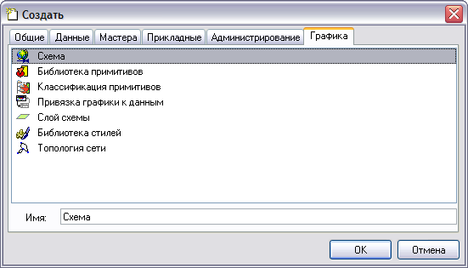
Рис. 1-1
При этом в дереве структуры доступа, создается узел . Запуск созданного элемента дерева открывает рабочее окно редактора. На Рис. 1-2 приведен пример внешнего вида окна Редактор схем и карт при первоначальном запуске и состав контекстного меню для поля схемы.
Все операции по редактированию новых и уже созданных схем (карт) выполняются в этом окне с помощью кнопок панелей инструментов и команд контекстных меню.
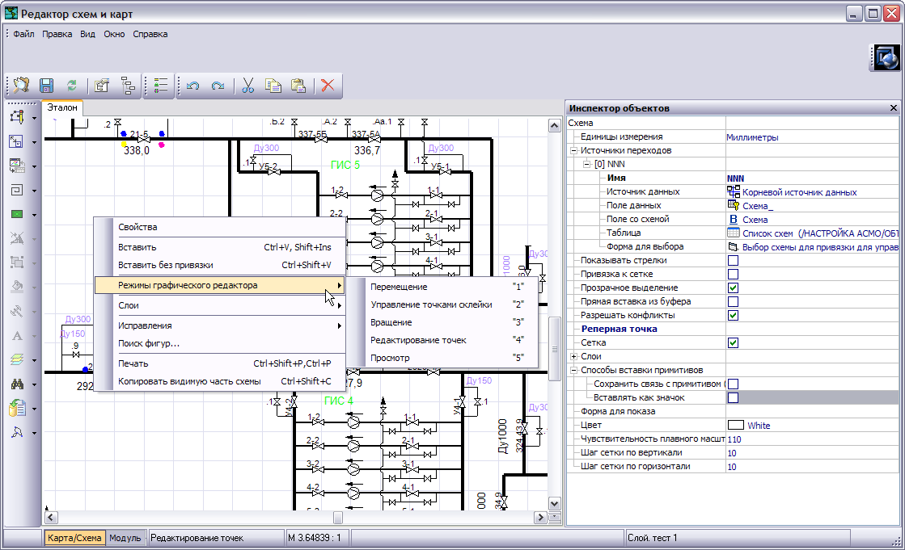
Рис. 1-2
В нижней панели окна отображается текущая вкладка редактора, включенный режим работы, масштаб отображения схемы и активный слой:
При создании новых схем возможно применение ранее созданных, которые в этом случае используются как шаблоны. Для этого на вкладке Мастера окна Создать выбирается Схема из шаблона (Рис. 1-3 слева). При этом открывается окно выбора (Рис. 1-3 справа), содержащее включенные в дерево узлы Схема. После выбора нужной схемы создается ее копия с новым наименованием (Схема (№)) и сразу открывается окно ее редактирования. Созданный узел дерева структуры доступа переименовывается обычным способом.
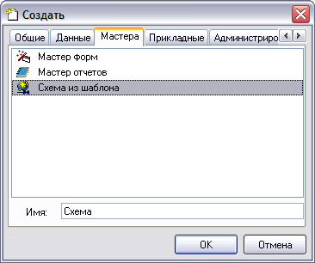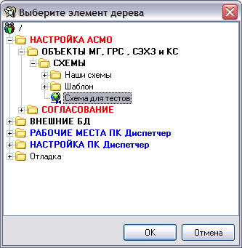
Рис. 1-3

Меню окна редактора
Ниже рассматриваются команды меню окна редактора, показанного на Рис. 1-2. Состав команд, входящих в меню Файл, Вид, Окно и Справка последовательно показан на следующем рисунке:
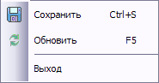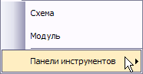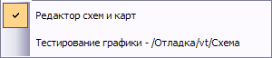
Рис. 1-4
Меню Правка содержит команды, позволяющие вырезать, копировать, вставлять и удалять узлы дерева структуры доступа (подробнее см. Панель Правка).
Назначение команд меню Файл:
- Сохранить (Ctrl+S) - сохраняет внесенные на схеме изменения (см. также Панель Общие);
- Обновить (F5) – считывает с сервера последние изменения схемы, в том числе внесенные другими пользователями;
- Выход - закрывает работу редактора аналогично кнопке главного окна.
Меню Вид содержит команды переключения вкладок текущего окна редактора (Схема / Модуль) и подменю с командами, показанными на Рис. 1-6, предназначенными для настройки состава и вида панелей инструментов окна .
Выпадающий список меню Окно содержит перечень всех запущенных в текущий момент окон и форм, в том числе главного окна, содержащего дерево структуры доступа к функциям АСМО (см. Панель Общие). Список предназначен для быстрого перехода из текущего окна редактора к другому окну (форме).
Команда О программе меню Справка предназначена для вывода информационного окна с номерами версий клиента и сервера АСМО и сведениями о подключении к базе данных:
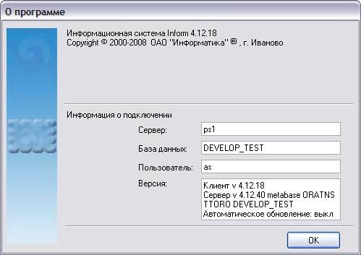
Рис. 1-5

Панели инструментов
Панели инструментов редактора содержат весь необходимый для работы набор команд. Часть этих команд дублируется в составе контекстных меню. Активный состав и внешний вид панелей определяется настройкой интерфейса из дополнительного меню команды Панели инструментов меню Вид (см. Меню окна редактора) рабочего окна редактора:
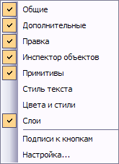
Рис. 1-6
Выбор пункта меню Вид - Настройка открывает окно для выбора стилей отображения окон и панелей инструментов:
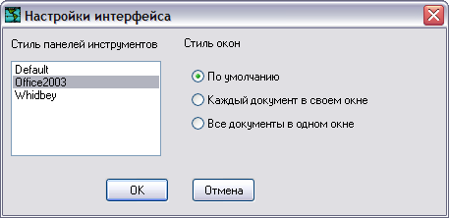
Рис. 1-7

Панель Общие
Панель Общие имеет вид и содержит кнопки Показать дерево доступа, Сохранить (Ctrl + S), Обновить (F5), Инспектор объектов и Дерево объектов, по назначению соответствующие аналогичным кнопкам, предусмотренным для других компонентов АСМО (конструкторы форм, отчетов и т.д.).
Здесь и далее порядок описания кнопок соответствует их расположению на рисунках слева направо. В скобках указываются «горячие клавиши» клавиатуры, соответствующие выбранным кнопкам или командам.
Кнопка Показать дерево доступа панели предназначена для вывода главного окна АСМО, содержащего дерево структуры доступа к функциям (дерево метаданных), фрагмент которого показан на рисунке:
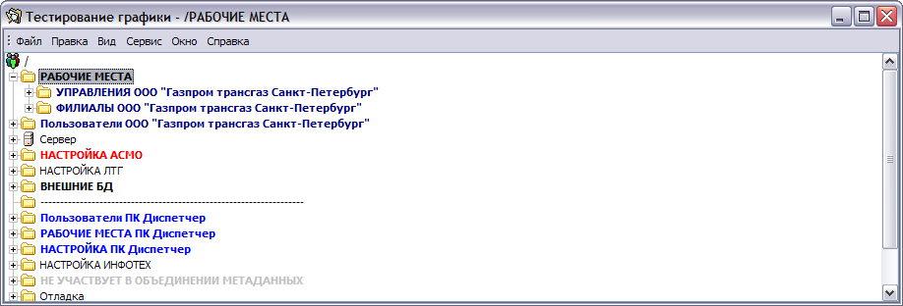
Рис. 1-8
Инспектор объектов в графическом редакторе (Рис. 1-2) предназначен для задания свойств графических объектов: цвет, стиль заливки, высота, ширина и т. п.
Для каждой зарегистрированной фигуры системно определяется список свойств, разрешенных для редактирования, поэтому список свойств в инспекторе может меняться в зависимости от выделенного графического объекта.
Инспектор объектов вызывается на экран кнопкой панели Общие, а также же двойным нажатием левой кнопки мыши на элемент схемы.

Панель Дополнительные
Панель Дополнительные содержит кнопку Библиотеки примитивов (см. Библиотеки примитивов), предназначенную для отображения в отдельном окне эскизов созданных примитивов из подключенных библиотек. Окно с примитивами (Рис. 1-9) открывается также при отметке панели Примитивы в контекстном меню (Рис. 1-6) и предназначено для выбора и перемещения выбранного примитива методом «перетаскивания» на поле редактируемой схемы.
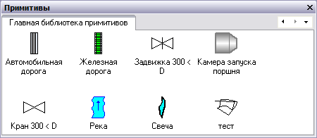
Рис. 1-9

Панель Правка
Панель Правка предназначена для работы в режиме редактирования и содержит стандартные кнопки Отменить (Ctrl+Z), Повторить (Ctrl+Shift+Z), Вырезать в буфер (Ctrl+X или Shift+Delete), Копировать в буфер (Ctrl+С или Ctrl+Insert), Вставить из буфера (Ctrl+V или Shift+Insert) и Удалить.
Выпадающее меню пункта Правка главного меню окна кроме этих команд содержит команду Выделить все в активном слое, позволяющую выделить в текущем слое сразу все графические объекты. Кроме этого при выделении хотя бы одной фигуры в меню активизируется команда Выделить однотипные фигуры, позволяющая выделить в схеме сразу все фигуры того же типа:
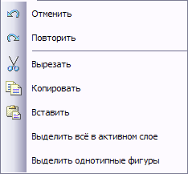
Рис. 1-10

Панель основных инструментов
На панели основных инструментов расположены группы кнопок , имеющих возможность вывода рабочих панелей описанных ниже в последовательности, выводимой при открытии редактора и показанной на Рис. 1-2. Рабочие панели предназначены для размещения элементов управления схемы на поле редактора.
При выборе какой либо из ряда кнопок панели она устанавливается на поле панели Основные инструменты, замещая установленную по умолчанию. Это сделано для возможности определения пользователем текущего режима, операции и т.д. Кроме этого текущий режим работы редактора указывается в статусной строке внизу окна.

Переключение режимов
На панели 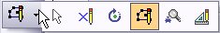 расположены кнопки переключения пяти режимов работы редактора Перемещение, Управление точками склейки, Вращение, Режим редактирования, Режим просмотра и кнопка Ортогональность. Кнопкам переключения режимов соответствуют команды пункта контекстного меню главного окна редактора (Рис. 1-2) Режимы графического редактора и клавиши - «1», «2», «3», «4» и «5» соответственно.
Подробнее о режимах работы см. в разделе Режимы работы редактора настоящего руководства.
Кнопка Ортогональность включает дополнительный режим ортогонального редактирования фигур, при котором каждый следующий добавляемый отрезок перпендикулярен предыдущему.

Перемещения и масштаб
Следующая по порядку сверху вниз панель инструментов 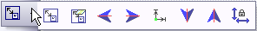 содержит кнопки:
- Показать полностью – кнопка предназначена для отображения всей схемы в текущем окне, действие дублировано кнопкой «*» цифровой клавиатуры;
- Показать слой полностью - позволяет выбрать слой и показать объекты, которые в него входят, полностью в текущем окне;
- Влево и Вправо - перемещают точку зрения на схему влево и вправо;
- 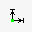 На центр схемы – центрирует схему в окне просмотра;
- Вниз и Вверх - перемещают точку зрения на схему вниз и вверх;
- Больше не увеличивать - после нажатия этой кнопки схема перестанет увеличиваться, и текущий масштаб становится максимальным.

Привязка к базе данных
Панель 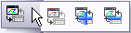 содержит кнопки для привязки графических элементов к базе данных (подробнее см. Привязка графических объектов):
- 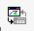 Привязка фигур к базе данных - открывает окно привязки объектов;
- Подключить привязку - осуществляет привязку свойств графического объекта к свойствам класса из базы данных, выбором в дереве объектов элемента типа Привязка графики;
- Отключить привязку – отменяет привязку, выбираемую в списке дополнительно выводимого окна Отключение привязок.
Окно привязки к базе данных можно вывести, включив опцию Привязка к базе данных в контекстном меню настройки интерфейса (Рис. 1-6).

Рисование фигур
Панели 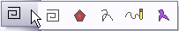 и 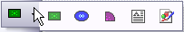 предназначены для размещения на схеме геометрических элементов и фигур, условное изображение которых приведено на кнопках – Ломаная, Многоугольник, Кривая, Рисованная кривая, Криволинейная область и Прямоугольник, Эллипс, Дуга.
Свойства фигур настраиваются в их инспекторах объектов, на следующем рисунке показан для примера состав свойств для многоугольника и ломаной:
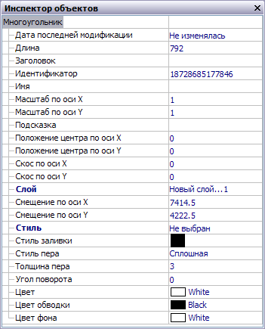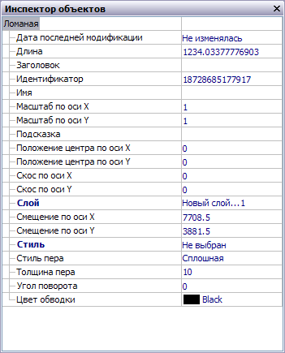
Рис. 1-11
Здесь свойства Положение центра по оси Х и Положение центра по оси Y устанавливают смещение геометрического центра фигур относительно точки вращения.
Кнопка Текст предназначена для размещения на поле схемы произвольного текста, набираемого и редактируемого в окне Ввод текста (Рис. 1-12 слева). Окно выводится после последовательных нажатий левой кнопкой мыши на кнопку и в нужном месте схемы. Текст вводится в окне и после его закрытия размещается как графический элемент (текстовый абзац) в выбранном месте схемы. Повторно окно ввода текста вызывается двойным нажатием на элемент. Настройки элемента выполняются в его инспекторе объектов, показанном на рисунке справа:
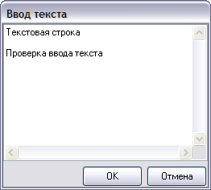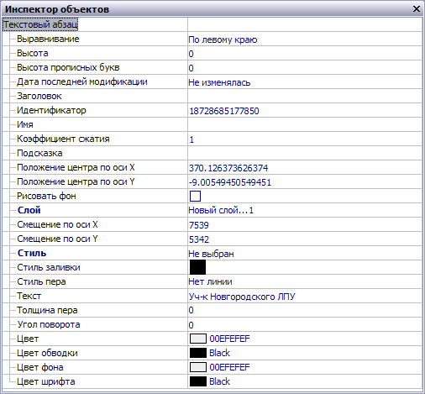
Рис. 1-12
Здесь значением свойства Коэффициент сжатия устанавливается горизонтальный масштаб текста (по умолчанию 1).
Для идентификации текстового абзаца, как графического объекта схемы, в инспекторе объектов предусмотрены три свойства – Имя (значение свойства используется для программной идентификации всех фигур), Заголовок (используется для поиска объекта на схеме, см. Поиск графических объектов) и Текст (определяет содержание текстового абзаца и также используется для поиска). Для всех остальных фигур, включая примитивы, при поиске используется только значение свойства Заголовок.
Для редактирования шрифта текста предназначена панель Форматирование текста редактора, активизирующаяся при выделении хотя бы одного текстового графического элемента.
Кнопка Картинка предназначена для вставки в схему отдельного растрового изображения, выбираемого как узел метаданных в окне, показанном слева на следующем рисунке, при установке свойства Рисунок в Инспекторе объектов.
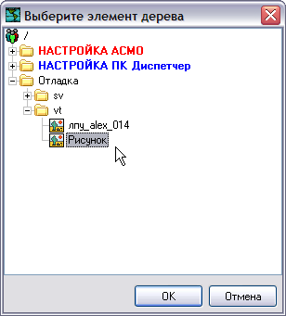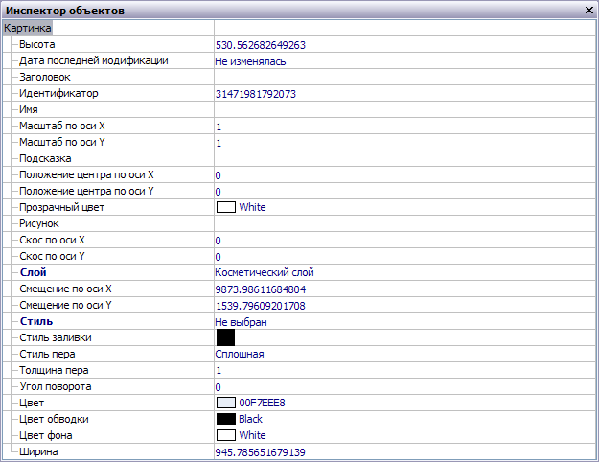
Рис. 1-13

Повороты
Панель 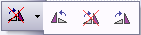 содержит кнопки, используемые для пошагового поворота выделенных элементов относительно горизонтали на 30 градусов, против часовой стрелки (Угол +), по часовой стрелке (Угол -) и возврата в исходное горизонтальное положение (Угол 0). Кнопки панели активизируется только при наличии на схеме хотя бы одного выделенного элемента.

Группировка и расположение фигур
Панель 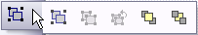 содержит кнопки команд Сгруппировать, Разгруппировать, Перегруппировать, На передний план, На задний план. Кнопки Сгруппировать, Разгруппировать, Перегруппировать активизируются при выделении не менее, чем двух графических объектов или графической группы. Функция перегруппировки позволяет для сгруппированных объектов при изменении положения группы относительно осей координат схемы сформировать новую группу с углом поворота 0°.
В многослойных схемах при группировке фигур, расположенных в разных слоях, группа, как графический элемент, помещается в активный в данный момент слой. При выполнении операции Разгруппировать фигуры такой группы вновь распределяются по «своим» слоям. Команды На передний план и На задний план определяют видимость совмещенных фигур независимо от расположения их в слоях схемы.

Цвета и стили
Панель 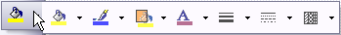 предназначена для оформления элементов слоя схемы и содержит кнопки для выбора стилей и цветов заливки, линий, фона и текста. Например, кнопка выводит на экран окно выбора цвета 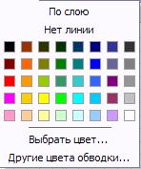 и позволяет задать цвет линии обводки графического объекта в слое (см. также Слои схемы). Здесь после нажатия команды Выбрать цвет… можно выделенному объекту присвоить цвет другого указанного на схеме объекта. Командой Другие цвета (заливки, обводки, фона, шрифта) выводится окно расширенного выбора цвета, показанное на Рис. 1-16.
Эту панель можно вывести отдельно на верхнюю часть панели рабочей формы, включив опцию Цвета и стили в контекстном меню настройки интерфейса (Рис. 1-6).
При выборе опции По слою объекту присваивается соответствующее свойство, заданное в окне настройки свойств слоев схемы (см. Рис. 1-14). Описанные выше возможности не распространяются на примитивы. Свойства примитивов устанавливаются при их редактировании (см. Библиотеки примитивов).

Дополнительные функции
Панель содержит кнопки:
- Разбивка ломаных - кнопка предназначена для разбивки элементов, изображенных с помощью ломаных (например, газопроводов), на отдельные участки. Режим операции (включается также клавишей Q) является дополнением к режиму Управление точками склейки и по функциям обратным последнему. Он может использоваться, например, для разбивки на новые участки нарисованного ломаными газопровода, уже имеющего привязки к базе данных. Левой кнопкой мыши участок размечается на нужное число частей. Все полученные отрезки склеены между собой. Для первого отрезка данные привязки корректируются. Для второго и последующих отрезков надо сначала создать новые записи в таблице объектов. Так как второй и последующие «разбитые» участки уже имеют привязку, то для привязки к новым данным или нажимается кнопка Перепривязать, или кнопка Отменить привязку, а затем Привязать. Если участки ломаной склеены между собой, и при необходимости вставить новый участок этот участок невозможно отрезать от соседнего, то сначала надо разъединить склеенные участки.
- Разрезание многоугольников - кнопка предназначена для разбивки многоугольников по прямой линии на две части, каждая из которых при этом становится отдельным графическим объектом. Для перехода в режим можно использовать клавишу W.
- Вырезать область - для двух перекрывающихся многоугольников после нажатия кнопки, многоугольник на переднем плане вырезается из многоугольника на заднем плане.
- Вырезать криволинейную область - также как для многоугольников, но вырезает криволинейную область .
- Превратить в многоугольники - позволяет превращать любые фигуры в многоугольники.
- Превратить в ломаные - позволяет превращать любые фигуры в ломаные.
- 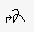 Превратить в кривые - позволяет превратить любые фигуры в кривые.
- Превратить в криволинейную область - для превращения любых фигур в криволинейную область.
- Очистить преобразования - сбрасывает параметры преобразования (угол поворота и т.д.) для фигур и графических групп с сохранением внешнего вида.
- Снять выделение - позволяет снять выделение с любых объектов.
- Объединить две ломаные – объединяет две склеенные концевыми вершинами ломаные в единую фигуру.
- Прижать к прямой – применяется для выравнивания по одной прямой линии нескольких выделенных ломаных .

Форматирование текста
Панель включает стандартные элементы форматирования текстов MS Word и служит для редактирования введенного текста. Эту панель также можно вывести отдельно на верхнюю часть панели рабочей формы, включив опцию Стиль текста в контекстном меню настройки интерфейса (Рис. 1-6). Панель активизируется при вводе текста с помощью кнопки (см. Рисование фигур) и при его редактировании.

Слои схемы
На панели Слои первой по умолчанию расположена кнопка Свойства слоев. Нажатие на нее открывает окно Слои, предназначенное для настройки свойств слоев схемы. В окне формируется перечень слоев, задаются свойства каждому из имеющихся или добавленных слоев схемы, выполняются операции по настройке прав доступа к слоям.
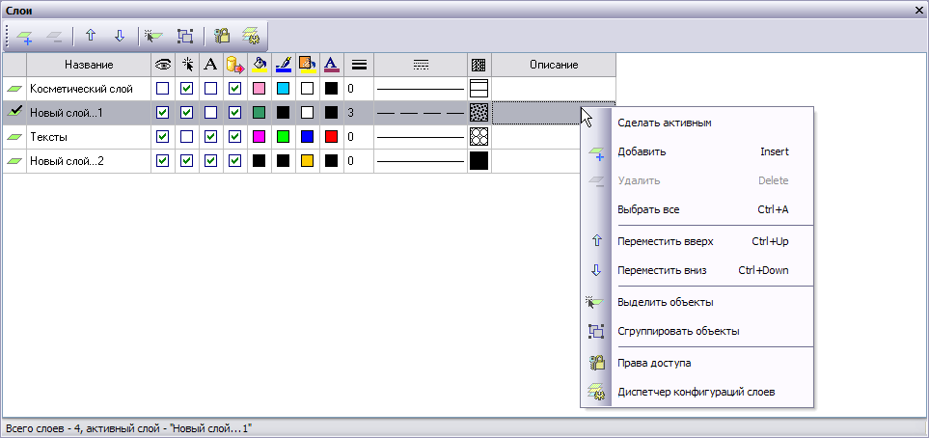
Рис. 1-14
В окне Слои расположены кнопки управления, частично дублированные командами контекстного меню, показанного на Рис. 1-14:
- Сделать активным – команда активизирует выбранный слой, который при этом отмечается значком в первой графе таблицы, активизировать слой можно также двойным щелчком левой кнопки мыши по значку неактивного слоя ;
- Кнопка Добавить (Insert) и одноименная команда контекстного меню добавляют в список слой с именем Новый слой (№n);
- Кнопка Удалить (Delete) и одноименная команда меню удаляют с запросом на подтверждение выделенный в списке слой;
- Командой Выбрать все контекстного меню выделяются все слои схемы, например для одновременной настройки их свойств с помощью кнопок или общих прав доступа (кнопка ); для выделения части слоев в перечне используется сочетание Ctrl + левая кнопка мыши;
- Кнопки Переместить вверх (Ctrl+Up) и Переместить вниз (Ctrl+Down) и соответствующие команды меню предназначены для изменения порядка слоев в перечне;
- Кнопка Выделить объекты и одноименная команда меню предназначены для выделения всех графических объектов выбранного слоя;
- Кнопка 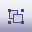 Сгруппировать объекты и одноименная команда контекстного меню позволяют сгруппировать все графические объекты выделенного слоя;
- Кнопка Права доступа и команда контекстного меню предназначены для настройки прав доступа к слоям. С их помощью выводится окно, в котором настраиваются права доступа пользователей к выбранному слою (см. Слои).
- Кнопка Диспетчер конфигурации слоев предназначена для сохранения и восстановления при необходимости настроенные текущие свойства слоев.
Кнопкой Диспетчер конфигурации слоев вызывается окно, в котором выполняются все операции, необходимые для создания, сохранения и восстановления набора настроенных свойств (конфигурации):
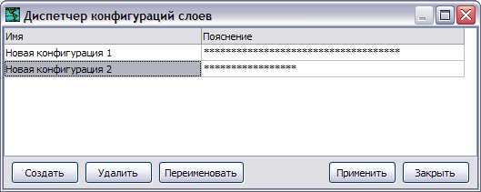
Рис. 1-15
Нажатием кнопки установленные в окне настройки слоев (Рис. 1-14) текущие свойства сохраняются в виде конфигурации (отдельного объекта БД) с присвоенным именем Новая конфигурация N. Используя кнопку , присвоенное имя можно отредактировать. Количество создаваемых таким образом конфигураций не ограничено.
Далее, независимо от измененных в процессе редактирования схемы настроек слоев, с помощью кнопки всегда можно восстановить сохраненную конфигурацию. Следует иметь ввиду, что восстанавливаются все свойства (включая активный текущий слой, сохраненный в конфигурации) за исключением названия слоя и его описания. Названия и описания слоев при восстановлении конфигурации остаются соответствующими последним корректировкам в окне настройки свойств слоев.
Таблица окна настройки свойств слоев (Рис. 1-14) содержит столбцы, оснащенные кнопками, предназначенными для установки (включения / выключения) свойств слоев. С помощью этих кнопок можно устанавливать и снимать флажки в столбцах для выделенных слоев, а при выделении всех слоев (команда контекстного меню Выбрать все) – одновременно для всех слоев. Кроме того, каждый флажок можно установить или снять вручную, то есть включить (выключить) любое свойство каждого слоя. Назначение этих кнопок:
Показывать – при установке флажков в этом столбце графические объекты слоев отображаются на схеме;
Выделять – отметка свойства позволяет выделять и редактировать графические объекты в слое;
Показывать тексты – при включенном свойстве объекты типа Текстовый абзац отображаются в слое;
Экспортировать – при отметке этого свойства слой включается в состав экспортируемых при экспорте всей схемы, см. Импорт, экспорт схем. Подключение библиотек. Печать схем.
Отдельная группа кнопок таблицы предназначена для настройки свойств графических элементов слоев , , , , , , .
Чтобы эти свойства, общие для элементов каждого слоя, отобразились на схеме, у элементов должно быть выбрано в соответствующем окне свойство По слою (см. Цвета и стили).
Нажатие на кнопки Цвет заливки, Цвет обводки, Цвет фона, Цвет текста выводит общее для этих свойств окно выбора и настройки цвета графических объектов 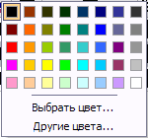. Цвет объекта выбирается в этом окне или в дополнительном окне, выводимом с помощью команды Другие цвета … :
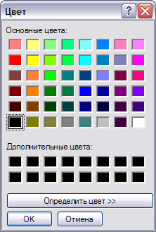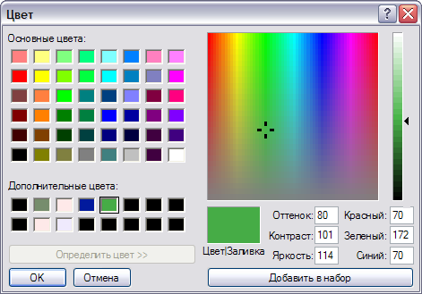
Рис. 1-16
С помощью команды Выбрать цвет… (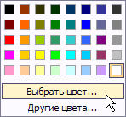) можно выделенному объекту присвоить цвет другого указанного на схеме объекта.
Кнопки Толщина линий, Стиль линий и Стиль заливки предназначены для задания нужных значений свойств линий и заливки фигур в слое. Окна для выбора значений, выводимые кнопками, показаны на следующем рисунке:
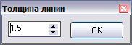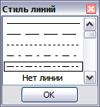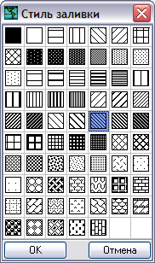
Рис. 1-17
Выбранные в окнах, выводимых с помощью этих кнопок цвет, толщина и стиль линий и стиль заливки устанавливается для выделенных в перечне слоев или, при выделении всех слоев (команда контекстного меню Выбрать все) - сразу для всех слоев схемы.
В полях столбца Описание таблицы вводятся необходимые пояснения к слоям. Если размер текста превышает размер поля прочитать описание можно в подсказке, выводимой при подведении к полю курсора.
Назначение других кнопок, находящихся на панели Слои, и активизирующихся только при выделении хотя бы одного объекта слоя:
- Активировать слой – позволяет сделать выделенный слой редактируемым (только в этом состоянии можно добавлять в слой новые объекты, изменять и удалять их), действие аналогично команде контекстного меню Сделать активным (см. Рис. 1-14). В выделенном, но не активированном слое можно выполнять редактирование только уже имеющихся объектов.
- Скрыть слой – позволяет сделать слой схемы с выделенными объектами невидимым. При нажатии кнопки флажки у свойств слоя Показывать, Выделять, Показывать тексты и Экспортировать в окне Слои снимаются, восстановить их можно вручную.
- Сделать текущий слой не выделяемым – нажатие кнопки приводит к тому, что слой на схеме нельзя выделить. Флажок свойства Выделять в окне Слои при нажатии этой кнопки снимается и может быть снова установлен вручную.
- Показать тексты в текущем слое – при нажатии кнопки весь текст, находящийся в слое и скрытый ранее, будет показан на схеме. Работа кнопки аналогична установке для слоя флажка у свойства Показывать тексты окна Слои.
- Скрыть тексты в текущем слое - при нажатии кнопки весь текст, находящийся в слое, в котором находится выделенный объект, будет скрыт, что равнозначно снятию для слоя флажка у свойства Показывать тексты окна Слои.

Поиск и просмотр
Панель 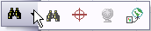 содержит кнопки:
- Найти - включает окно поиска (см. Поиск графических объектов).
- Панорамный просмотр – включает (повторное нажатие на кнопку выключает) окно, в котором всегда видна вся схема, текущее окно редактора отмечено прямоугольником, и можно назначить область схемы, которую будет видно в редакторе. Для этого нужно задать положение видимой области схемы с помощью выделения произвольной прямоугольной области левой кнопки мыши. Для перемещения этого прямоугольника в окне панорамного просмотра (и, соответственно, изменения отображаемой части схемы) нужно кликнуть левой кнопкой мыши в нужном месте схемы.
- Картографическая проекция - позволяет поменять текущую картографическую проекцию и задать параметры проекции (команда активна только для карт).
- Превратить в карту - переводит схему в карту, то есть приводит все координаты всех точек всех фигур на схеме к глобальным координатам (широте и долготе), в соответствии с выбираемой картографической проекцией.

Импорт, экспорт схем. Подключение библиотек. Печать схем
Две первые кнопки панели 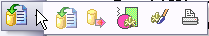 Импорт из локального файла и Экспорт в локальный файл, служат для получения и сохранения схем в виде файлов через проводник Windows.
Кроме схем, созданных пользователями с помощью графического редактора, в АСМО могут использоваться схемы и электронные карты, созданные в среде MapInfo, AutoCAD и др. Независимо от формата исходной схемы она должна быть предварительно преобразована в один из поддерживаемых программным комплексом форматов файлов. Состав поддерживаемых форматов импортируемых и экспортируемых файлов приводится в выпадающих списках, показанных на следующем рисунке:
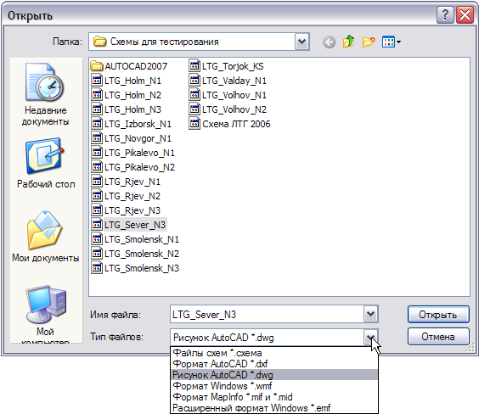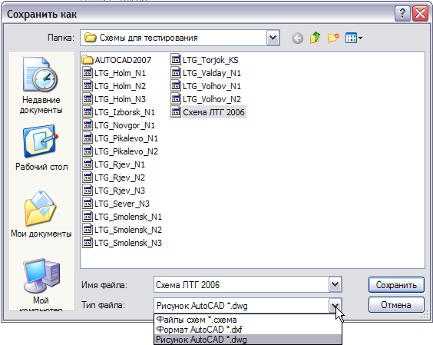
Рис. 1-18
Кнопка Подключение, отключение библиотек. Изменение их приоритета выводит окно, предназначенное для подключения (отключения) созданных библиотек примитивов , используемых для редактирования, и изменения их приоритета (см. Библиотеки примитивов). Работа четвертой кнопки аналогична работе предыдущей, но предназначена для подключения (отключения) библиотек используемых стилей и цветов заливки, линий, фона и текста, а также изменения их приоритета в отдельном окне. Кнопка Печать выводит окно настройки схемы для печати (см. Печать схем).

Топология сети
Кнопка Настроить топологию сети панели 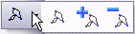 предназначена для вывода панели Топология, предназначенной для выбора предварительно настроенной сети топологии:
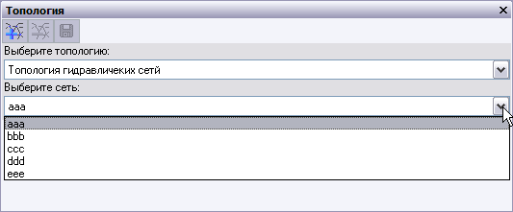
Рис. 1-19
Кнопки Подключить топологию сети и Отключить топологию сети панели инструментов предназначены для выполнения соответствующих операций с помощью окон выбора:
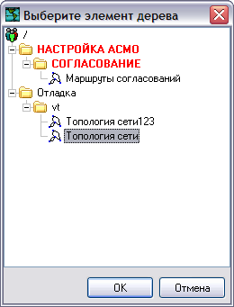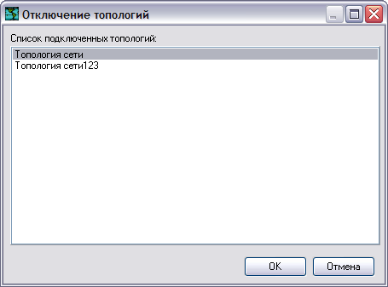
Рис. 1-20
На панели топологии (Рис. 1-19) размещаются кнопки подключения сети (кнопка активна, если сеть не подключена), отключения (активна, если сеть подключена) и сохранения изменений . Сеть подключается нажатием кнопки , Подключить сеть панель при этом принимает вид .
В графическом смысле топология сети представляет собой совокупность соответствующих объектам БД узлов и дуг графа, соединенных между собой и содержащую информацию о соединениях и изменениях в сети. Примером настроенной топологии сети являются Маршруты согласования.
Сеть топологии представляет собой отдельный графический слой (см. Слои схемы). Поэтому, при подключении в схеме создается и становится активным соответствующий слой с названием выбранного узла топологии.

Переход на другие схемы
Большинство команд, выполняемых при нажатии кнопок панелей инструментов, продублировано в контекстных меню элементов схем в редакторе. Кроме того, контекстные меню содержат ряд дополнительных команд. Например, команда Переход на другие схемы / Редактировать переходы открывает окно редактирования:
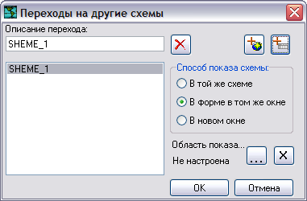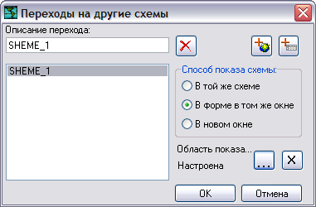
Рис. 1-21
В нем кнопка открывает окно для выбора схем из состава включенных в дерево структуры доступа.
Кнопка позволяет в отдельном окне (Рис. 1-22 слева) выбрать схемы, включенные в специально созданную таблицу. При этом используются настройки свойств источников переходов, выполняемые в инспекторе объектов для исходной схемы (на Рис. 1-22 справа). В настройках обязателен ввод значения свойства Имя, которое затем используется для выбора источника переходов.
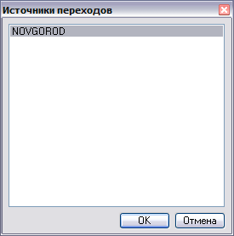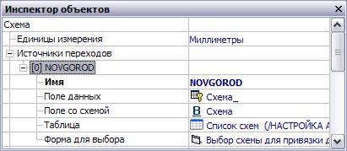
Рис. 1-22
Список добавленных схем отображается в нижнем окне из двух, имеющих название Описание перехода (Рис. 1-21). Выделенная в списке схема, отображается в верхнем окне, где ее можно переименовать. Созданный список схем для удобства перехода автоматически включается в дополнительное контекстное меню команды перехода на другие схемы 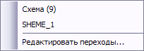. Для удаления выбранной схемы из перечня окна Переходы на другие схемы предназначена кнопка .
Кнопки и (Рис. 1-21) определяют настройку области показа схемы. Кнопка позволяет настроить область показа схемы при переходе в окне, показанном на Рис. 1-23. Выбор области осуществляется с помощью обычных операций, применяемых при просмотре схем (см. Режимы работы редактора), границы области просмотра устанавливаются соответствующими границам окна выбора.
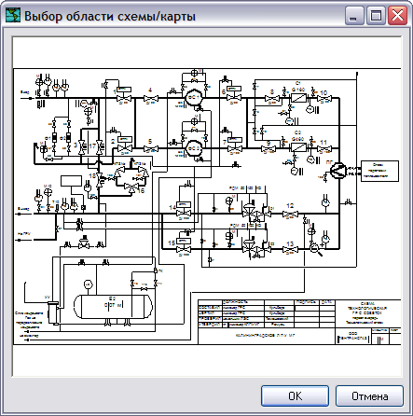
Рис. 1-23
Выполнение операций настройки области показа сопровождается соответствующими надписями на поле окна Переходы на другие схемы. Нажатие ОК в окне выбора области сопровождается выводом надписи Настроена в окне перехода (Рис. 1-21). Кнопка предназначена для отмены настройки области показа схемы. Отмена сопровождается выводом надписи Не настроена.
Установкой соответствующих опций в окне Рис. 1-21 определяется способ показа выбранной схемы относительно исходной. У вызываемых схем должно быть настроено свойство Форма для показа в Инспекторе объектов.

Привязка графических объектов
Привязка – это установление связи свойств графического объекта на схеме с полями конкретной записи в таблице базы данных. После установления связи при изменении значений полей этой записи будут синхронно изменяться и свойства графического объекта.
Операции привязки являются наиболее сложными и ответственными при использовании графического редактора. Поэтому, для наглядности описания ниже приводится пример привязок, выполненных для схем основной формы в составе подсистемы учета объектов МГ.
Для настройки привязок в дереве доступа создаются (см. окно Создать на Рис. 1-1) узлы доступа, в составе приведенном на Рис. 1-24.
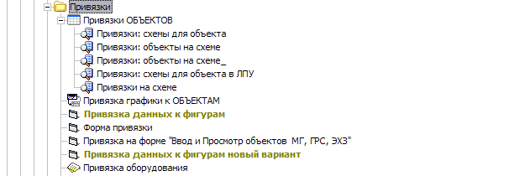
Рис. 1-24
Таблица привязки объектов (Рис. 1-25) используется для выбора полей при настройке связи с данными.
Первые четыре строки таблицы являются обязательными для графических объектов.
Строка Стиль определяет, какой программный модуль будет задействован при преобразовании данных в графику.
В последней строке определяется поле данных таблицы справочника, выбранного для сопоставления данных.
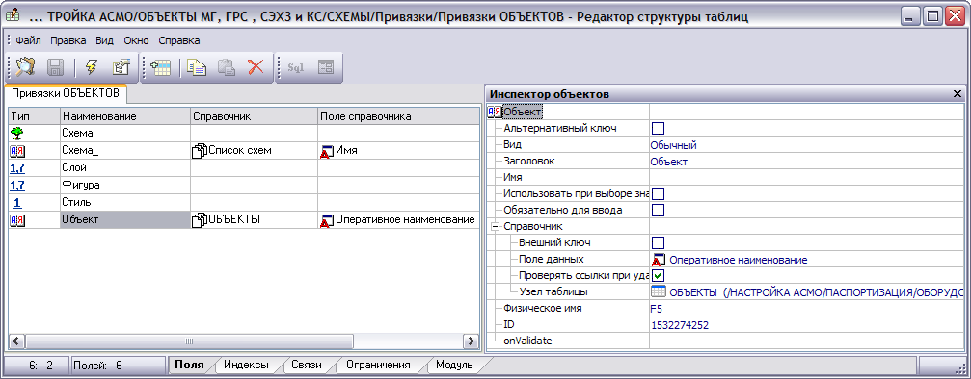
Рис. 1-25
Узел Привязка графики к объектам (по умолчанию название такого узла при создании - Новая привязка графики) предназначен для открытия окна настроек, в котором для узлов Преобразование и Связывание в Инспекторе объектов устанавливаются нужные свойства (таблицы привязок, поля таблицы, форма для отображения и т.д.):
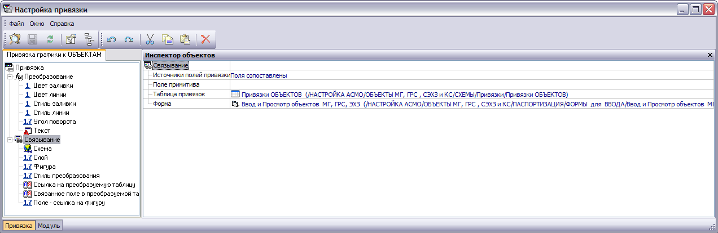
Рис. 1-26
Для отображения изменения элемента (например, изменения цвета линии газопровода с черного на красный) при выделении на схеме или изменении его технологических параметров соответствующая программная функция на встроенном языке пишется на вкладке Модуль (Рис. 1-27) окна настройки привязки (Рис. 1-26).
Рис. 1-27
Для подключении настроенной вышеописанным способом привязки к схеме нажимается кнопка Подключить привязку панели Привязка к базе данных окна редактора схем и в дереве выбирается настроенный узел Привязка графики к объектам.
Далее нажимается кнопка 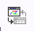 Привязка фигур к базе данных этой же панели. Она открывает в правой части окна редактора окно для выбора узла привязки из состава подключенных и стиля преобразования данных:
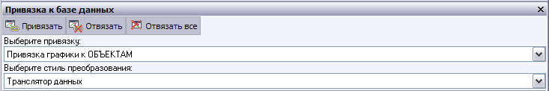
Рис. 1-28
После выбора привязки, то есть узла Привязка графики к объектам, открывается дополнительное окно с формой, указанной в поле Форма окна настройки привязки (Рис. 1-26):
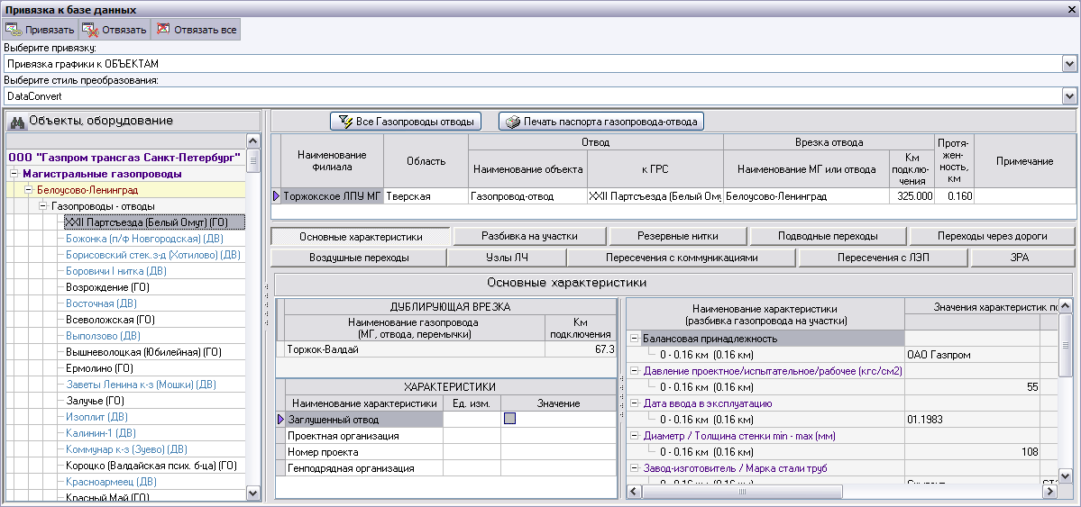
Рис. 1-29
Для значения поля Форма окна настройки привязки (Рис. 1-26) кроме форм можно выбирать узлы запуска.
Выделением в этом окне нужных данных и нажатием кнопки завершается процесс привязки. Для отмены привязки используются кнопки и .
Специальная настройка форм для выбора уже привязанных к базе данных примитивов (с использованием свойства Поле примитива на Рис. 1-26) позволяют свести операции привязки к выбору нужного примитива и размещению его на схеме. Такой способ позволяет упростить и ускорить процесс привязки, что особенно важно для создания информационно насыщенных схем.
Формы, применяемые для просмотра схем, перехода к их редактированию и привязке объектов в составе приложения, разработаны с целью максимального упрощения процедуры привязки и уже содержат все необходимые настройки, описанные в настоящем разделе (см. также Методика привязки данных).

Классификация примитивов
С целью унификации используемых изображений элементов схем ЕСГ создание, настройка классификаций примитивов, рисование самих примитивов, создание и настройка библиотек стилей выполняется в Управлении. В Филиалах доступен только их просмотр и использование при редактировании схем.
Узел Классификация примитивов (см. окно Создать, Рис. 1-1) предназначен для настройки, хранения и просмотра классификаций примитивов:
Рис. 1-30
Для добавления в классификацию новых категорий графических объектов, используемых в качестве примитивов, предназначено окно узла Настройка классификации примитивов, работа кнопки показана на рисунке:
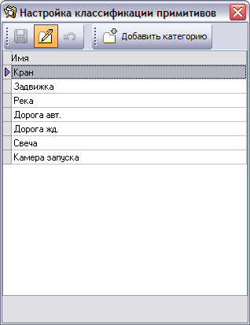 т 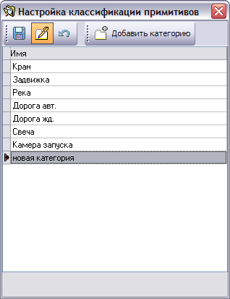
Рис. 1-31
После размещения примитива на схеме (см. Библиотеки примитивов), настройки позволяют для изменения выделенного примитива (выбора варианта его изображения) использовать пункт контекстного меню Примитивы, как показано на Рис. 1-32.
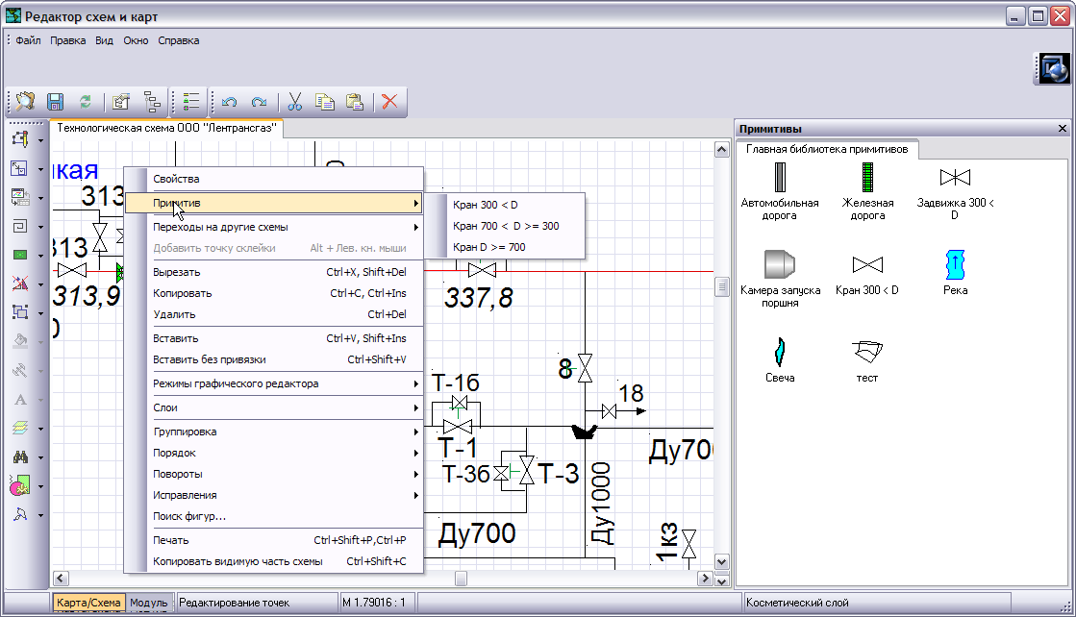
Рис. 1-32

Библиотеки примитивов
Для включения в дерево структуры доступа к функциям библиотек примитивов в окне Создать (Рис. 1-1) выбирается узел Библиотека примитивов. Созданный узел, имеющий при создании название Новая библиотека примитивов, рекомендуется переименовать.
Если библиотек несколько, можно сначала создать узел Классификация примитивов (см. Классификация примитивов), и включать его вместе с созданными узлами библиотек в папку классификации ().
Запуск узла библиотеки () открывает окно создания примитивов (Рис. 1-33).
Кнопка Классификация примитивов окна первоначально имеет название «Не выбрана» и позволяет в дереве выбрать нужный узел классификации ().
Для добавления в библиотеку нового примитива выбирается нужная папка классификации и нажимается кнопка . При этом в состав папки включается новый элемент с названием Примитив № n. Оно переименовывается в название, отличное от названий ранее добавленных примитивов. При выборе примитива в правом окне формы отображается его изображение (первоначально окно пустое). Нажатие на кнопку открывает окно редактора (Рис. 1-2), в котором общими приемами редактирования схем создается или изменяется графическое изображение примитива. Возврат к окну создания библиотеки из окна редактора выполняется закрытием последнего.
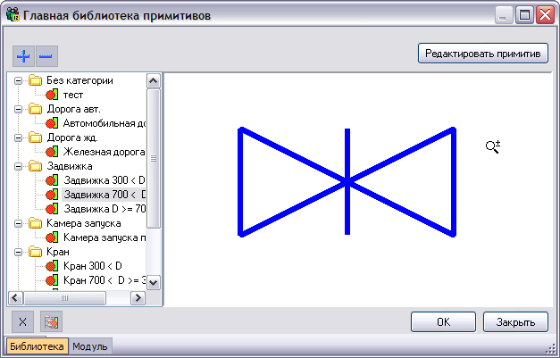
Рис. 1-33
Кнопка удаляет выбранный примитив без запроса на подтверждение.
Кнопка панели редактора выводит окно (Рис. 1-34), предназначенное для подключения (отключения) созданных библиотек примитивов, используемых для редактирования.
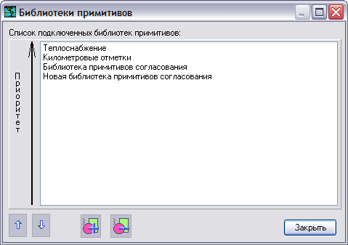
Рис. 1-34
Выбор библиотек или категорий библиотек выполняется в дереве структуры доступа к объектам, открываемом при нажатии на кнопку Подключить библиотеку примитивов, отключается выбранная в списке библиотека кнопкой . Кнопки и предназначены для изменения последовательности подключенных библиотек в перечне, определяющем их приоритет при выводе на экран редактора кнопкой Библиотеки примитивов. Для схем, импортированных из AutoCAD при смене приоритета библиотек, одноименные примитивы подменяются.
В результате подключения, при нажатии на кнопку окна редактора окно с примитивами (Рис. 1-9) будет содержать на вкладках, соответствующих подключенным библиотекам, все созданные вышеописанным способом примитивы.
При редактировании схем наиболее удобен способ выбора и перемещения примитивов методом «перетаскивания» на поле схемы.

Библиотеки стилей
Узлы библиотек стилей (Рис. 1-1) создаются с целью автоматического назначения графических свойств объектов (фигур) схемы. К свойствам относятся - цвет, фон, шрифт, заливка, тип и толщина линии. Сам стиль отображения настраивается в окне, выводимом при открытии созданного узла:
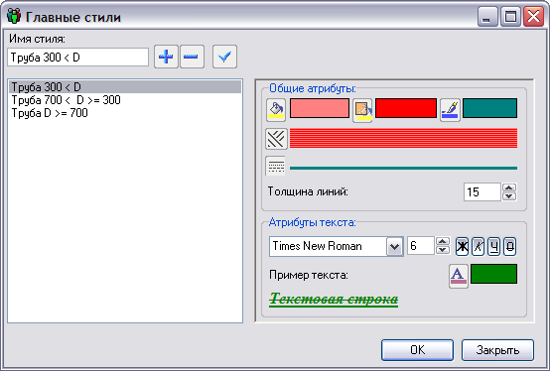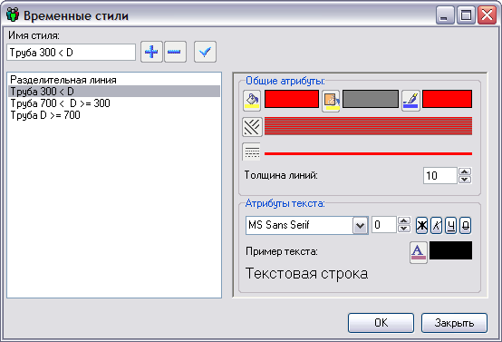
Рис. 1-35
Для добавления нового стиля сначала вводится его название в поле Имя стиля. Кнопкой новый стиль добавляется в перечень, кнопкой - удаляется из перечня. Кнопка Переименовать сохраняет новое имя стиля, выбранного в перечне и изменяемое в поле Имя стиля.
Для выбора подключенной библиотеки стилей (в данном примере из библиотек главных, градиентных и временных стилей на ) на панели редактора схем нажимается кнопка . Она выводит окно настройки списка подключенных библиотек:
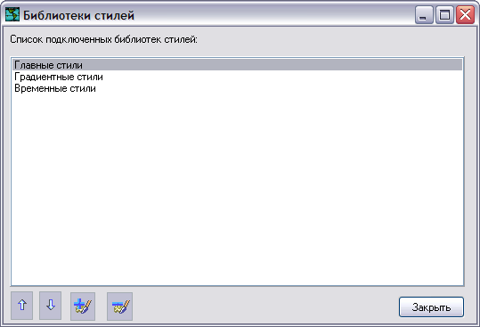
Рис. 1-36
В этом окне кнопка позволяет добавить в список библиотеку, выбранную в дереве (), кнопка - удалить из списка. Кнопки и предназначены для изменения последовательности подключенных библиотек в списке окна Рис. 1-37, определяющем их приоритет при выводе на экран редактора.

Режимы работы редактора
Редактор имеет пять режимов работы. Текущий режим отображается кнопкой на панели Переключение режимов. При открытии редактора устанавливается режим Редактирование точек (4) . Для включения остальных режимов предназначены кнопки Перемещение (1), Управление точками склейки (2), Вращение (3), , Просмотр (5) панели.
Просмотр. В режиме просмотра схем используются следующие операции:
- для перемещения всей схемы в окне – перемещение любой точки схемы с нажатой правой кнопкой мыши;
- для детального просмотра участков схемы – выделение нужного прямоугольного участка сверху вниз с нажатой левой кнопкой мыши, для «отдаления» участка схемы – такое же выделение его снизу вверх. Можно также для этих целей использовать колесо прокрутки мыши или сочетание правой кнопки мыши с клавишей Ctrl. Для возврата от детального просмотра к просмотру всей схемы целиком можно нажать клавишу «*».
В режиме просмотра выбранная фигура выделяется цветом и мерцанием.
Перемещение. В этом режиме можно выделять и перемещать уже нарисованные объекты и всю схему.
Чтобы выделить объект, надо щелкнуть по нему левой кнопкой мыши. При этом вокруг объекта появляется пунктирная рамка с точками редактирования (движками). Щелчок правой кнопкой мыши на выделенном объекте вызывает контекстное меню.
Щелчок левой кнопкой мыши с нажатой клавишей Ctrl на невыделенном объекте добавляет его к выделенным объектам, а на выделенном - исключает из выделенных.
Для выделения всех объектов одного типа надо выделить один из них и нажать сочетание клавиш Sift - A.
Выделять объекты можно также при помощи прямоугольника выделения. Для этого нажимают левую кнопку мыши и перемещают курсор, растягивая появившуюся пунктирную рамку, затем отпускают кнопку. Объекты, оказавшиеся внутри рамки, становятся выделенными. При выделении нескольких объектов выделение каждого из них показывается отдельно.
Для перемещения объекта нужно его выделить и, удерживая нажатой левую кнопку мыши, перетащить в другое место.
Для перемещения всей схемы (точки зрения) надо передвигать ее с нажатой правой кнопкой мыши.
Щелчок правой кнопкой мыши с нажатой клавишей Ctrl отдаляет точку зрения на заданный коэффициент.
Плавное масштабирование схемы (точка зрения) достигается перемещением правой кнопки мыши с нажатой клавишей Ctrl .
В режиме Перемещение можно вращать объект, передвигая его с нажатыми одновременно правой кнопкой мыши и клавишей Ctrl за любой движок.
Управление точками склейки. В этом режиме можно назначать, перемещать, удалять точки склейки и редактировать их свойства. Точки склейки – это точки, назначаемые на фигуры и способные притягиваться к точкам склейки других фигур, если склеиваемые фигуры привязаны к базе данных. Информация об их соединении записывается в базу данных и может использоваться впоследствии при формировании и анализе топологии. Если имеются две фигуры с точками склейки, то их можно склеить, подтащив одну из них к другой до появления черного квадратика выделения вокруг точки склейки. Это означает, что точки склейки находятся в зоне взаимного притяжения и если в этот момент отпустить кнопку мыши, то эти фигуры «склеятся» и будут двигаться вместе. У каждой точки склейки есть параметры, определяющие её поведение.
Для создания точки склейки надо выбрать точку на фигуре и в контекстном меню выбрать пункт Добавить точку склейки (Alt +левая кнопка мыши). Повтор команды Alt +левая кнопка мыши удаляет точку склейки.
Для изменения параметров точки склейки нужно в режиме управления точками склейки выделить объект, подвести курсор к нужной точке склейки, щелкнуть по ней правой кнопкой мыши и изменить значение параметра в контекстном меню (Рис. 1-37).
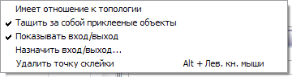
Рис. 1-37
Нажатие левой кнопки мыши на невыделенном объекте выделяет его, а на выделенном объекте (не на точке склейки) сопровождается сообщением в строке статуса внизу окна «Для добавления новой точки склейки используйте Alt + Левая кнопка мыши».
Нажатие левой кнопкой мыши на точке склейки выделенного объекта сопровождается сообщением в строке статуса «Для удаления точки склейки используйте Alt + Левая кнопка мыши».
Нажатие сочетания клавиш Alt + левая кнопка мыши на выделенном объекте приводит к установке точки склейки, на точке склейки – к удалению точки склейки.
В режиме Управление точками склейки можно также перемещать объекты и всю схему (см. режим Перемещение), вращать объекты и перемещать центр вращения (см. режим Вращение).
Если объект перемещать левой кнопкой мыши с нажатой клавишей Shift, то происходит отрывание объекта (с сохранением параметров точки склейки).
Вращение. Режим позволяет выделять и перемещать объекты, нажатием и «перетаскиванием» левой кнопкой мыши, плавно масштабировать схему (см. режим Перемещение) и рисовать фигуры перемещением левой кнопки мыши с нажатой клавишей Shift .
Редактирование точек. В этом режиме можно рисовать и изменять размеры фигур, вставлять и редактировать текст.
Для рисования фигур с фиксированным количеством вершин (прямоугольник, эллипс, сектор/дуга/хорда) надо нажать соответствующую кнопку на панели инструментов Фигуры, выбрать место для начала рисования фигуры курсором мыши. Нажать левую кнопку мыши и, удерживая ее, перемещать курсор до тех пор, пока не нарисуется фигура нужного размера, отпустить кнопку мыши.
После рисования первой части ломаной линии (или части многоугольника) можно продолжить рисование дальше или закончить рисование. Чтобы закончить рисование нужно нажать правую кнопку мыши (при этом новая вершина не добавляется). Чтобы продолжить – надо выбрать следующую точку курсором мыши и нажать левую кнопку мыши для ее фиксации.
При выделении левой кнопкой мыши любого отрезка (ребра) ломаной, оно будет перемещаться вслед за курсором, растягивая смежные отрезки, остающиеся на своих местах.
В режиме редактирования точек работают «горячие» клавиши:
Ctrl + Z, Esc | Отмена последнего действия
Ctrl + Shift + Z | Повтор последнего действия
Ctrl + X, Shift + Del | Вырезать выделенный объект в буфер обмена
Ctrl + C, Ctrl + Ins | Копировать выделенный объект в буфер обмена
Ctrl + V, Shift + Ins | Вставить из буфера обмена
* | Показать всю схему в окне
1 | Включение режима Перемещение
2 | Включение режима Управление точками склейки
3 | Включение режима Вращение
4 | Включение режима Редактирование точек
5 | Включение режима Просмотр
Ctrl + Стрелки | Подвинуть выделение на одну экранную точку
Ctrl + G | Сгруппировать выделенные объекты
Ctrl + U | Разгруппировать выделенную графическую группу
Ctrl + I | Войти внутрь графической группы (блока)
Ctrl + O | Выйти наружу из графической группы (блока)
Ctrl + Shift + “+” | Повернуть выделенные объекты против часовой стрелки
Ctrl + Shift + ‘-’ | Повернуть выделенные объекты по часовой стрелке
Shift + A | Выделение всех однотипных объектов схемы
Ctrl + лев. кн. мыши
Ctrl + F | Вызов окна Поиск графического объекта (Рис. 1-38)
Ctrl + P,Ctrl + Shift + P | Вызов окна настройки печати (Рис. 1-41)
Все операции редактирования можно выполнять и с примитивами.

Поиск графических объектов
Окно поиска графических объектов (фигур) вызывается выбором соответствующей строки в контекстном меню (правая кнопка мыши), нажатием клавиш Ctrl + F или кнопкой панели инструментов и имеет вид:
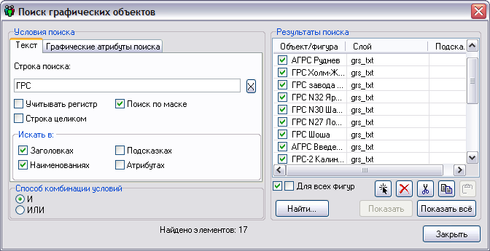
Рис. 1-38
Две вкладки слева (Текст на Рис. 1-38 и Графические атрибуты поиска на Рис. 1-39) позволяют задавать различные критерии поиска, которые могут учитываться совместно или отдельно (выбираемый способ комбинации условий И/ИЛИ).
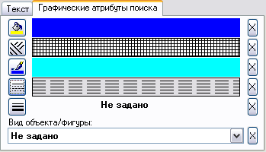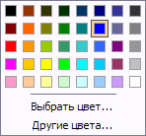
Рис. 1-39
Справа на Рис. 1-39 показано окно выбора, выводимое кнопками (цвет заливки) и (цвет линий). В нем командой Выбрать цвет… можно задать для поиска цвет, выбранный для другого указанного на схеме объекта. Командой Другие цвета… выводится окно расширенного выбора цвета, показанное на Рис. 1-16.
В правой части окна Поиск графических объектов выводится таблица результатов поиска. Из списка можно выбрать объекты для выполнения операций с помощью кнопок, расположенных под таблицей:
- позволяет выделить все найденные фигуры на схеме (при наличии прав доступа);
- предназначена для удаления всех отмеченных флажками в списке объектов (фигур) со схемы / карты;
, , - группа стандартных кнопок Вырезать, Копировать, Вставить. С их помощью объекты, выделенные в перечне найденных, вырезают или копируют со схемы в буфер обмена и вставляют из него на схему.
С помощью кнопки выделенный курсором в списке найденных объект отображается на экране. Кнопкой схема позиционируется так, что на ней видны сразу все объекты, отмеченные флажками в списке найденных.

Печать схем
Для предварительного просмотра и настройки параметров печати схемы или ее фрагмента предназначено окне, показанное на Рис. 1-41. Окно открывается кнопкой на панели инструментов 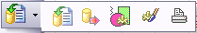. Для вызова окна можно также использовать сочетание клавиш Ctrl + P и Ctrl + Shift + P или команду Печать контекстного меню схемы:
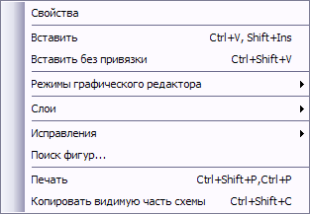
Рис. 1-40
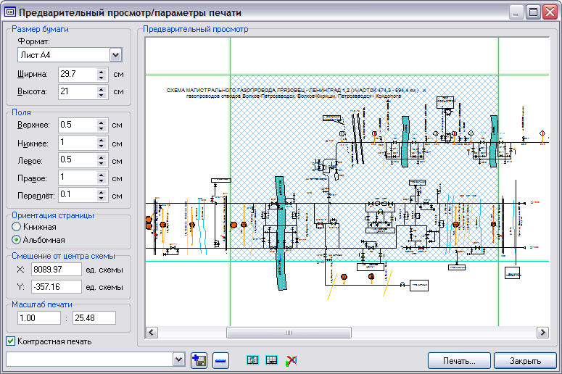
Рис. 1-41
Зелёными линиями обозначены границы страниц, заштрихованные голубой сеткой страницы - это страницы, предназначенные для печати. Разметку страниц можно выполнять вручную, отмечая курсором нужные прямоугольники разметочной сетки с помощью левой кнопки мыши. Повторная отметка снимает это выделение. Внизу окна просмотра расположены кнопки, предназначенные для реализации функций автоматической разметки:
- приводит разметку страниц и масштаб печати в начальное состояние
- автоматически размечает страницы, на которых есть фрагменты схемы на печать, при этом размеченной оказывается максимальная прямоугольная область, занимаемая схемой; при вызове окна предварительного просмотра и настройки параметров печати автоматическая разметка уже произведена;
- убирает ручную и автоматическую разметки страниц.
Масштаб печати схемы можно изменять как в отдельных полях на панели окна, так и движением курсора по полю схемы с нажатой клавишей Shift (вверх – уменьшение масштаба, вниз – увеличение).
Смещать разметочную сетку относительно схемы в окне предварительного просмотра можно с помощью нажатой левой кнопки мыши. В отдельных полях можно задать вводом конкретных значений (в единицах измерения схемы) смещение первого (верхнего левого) размеченного для печати листа прямоугольной области печати от центра координат (X0, Y0).
Включение опции Контрастная печать увеличивает толщину линий и жирность шрифтов при печати.
Нажатие кнопки окна предварительного просмотра выводит окно выбора принтера и настройки результатов печати:
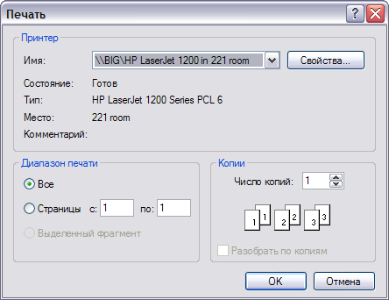
Рис. 1-42
Отдельно расположенная группа элементов (Рис. 1-41) предназначена для обеспечения возможности создания и сохранения вариантов установленных настроек печати схем и их фрагментов. Кнопка позволяет добавлять и сохранять созданные варианты настройки. Наименование добавляемого варианта вручную вводится в поле , а для печати выбирается из выпадающего списка, выводимого кнопкой : 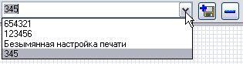. Кнопка предназначена для удаления сохраненных вариантов.

Инспектор объектов схемы
Состав настраиваемых свойств в инспекторе объектов и их состояние по умолчанию для вновь созданной схемы показан на следующем рисунке:
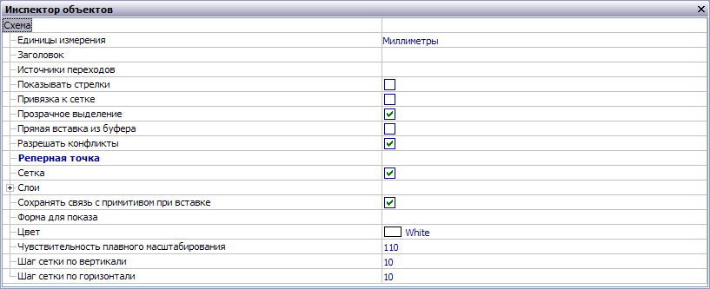
Рис. 1-43

Единицы измерения
Значение свойства определяет единицу измерения всех числовых величин других свойств (размеры фигур, сетки, чувствительность плавного масштабирования и т.д.). Выбор значений для свойства Единицы измерения выполняется из списка, выводимого при нажатии на кнопку в правой части поля (по умолчанию – миллиметры).

Источники переходов
Для настройки свойства Источники переходов используется команда Добавить контекстного меню полей свойства в инспекторе объектов. С ее помощью добавляется группа свойств источника переходов, пример настройки которых показан на рисунке:
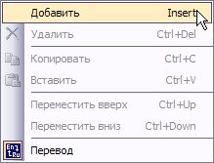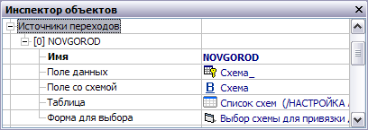
Рис. 1-44
В качестве таблицы выбирается специально созданная таблица дерева метаданных, содержащая в BLOB – полях список подключаемых схем. В качестве формы для выбора схем – также специально созданная форма, предназначенная для выбора схем. С помощью команды Добавить аналогично создается и настраивается необходимое количество источников переходов.
Заданные в настройках имена источников переходов используются для выбора при редактировании переходов на другие схемы (см. Команды контекстных меню).

Показывать стрелки
При включении свойства (по умолчанию отключено) отрезки ломаных с назначенными в режиме управления точками склейки (см. Режимы работы редактора) входами и выходами отображаются как стрелки . Дополнительно в контекстном меню точек склейки должна быть включена опция Показывать вход /выход, а при необходимости изменения направления стрелок используется опция Назначить вход / выход и выводимое при ее включении окно:
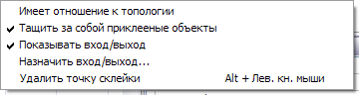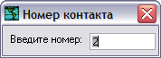
Рис. 1-45

Привязка к сетке
Включенное свойство схемы Привязка к сетке (по умолчанию установлено) определяет, что при перемещении и изменении размеров фигур их геометрические центры и вершины будут позиционироваться строго в узлы координационной сетки (см. Сетка).

Прозрачное выделение
По умолчанию установленное свойство Прозрачное выделение позволяет при выделении редактируемых фигур видеть контуры совмещенных с ними фигур, независимо от порядка взаимного расположения последних (на заднем или переднем плане). Пример такого выделения показан на следующем рисунке слева. Справа на рисунке показан вид фигур при выделении при отключенном свойстве.
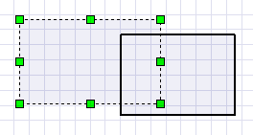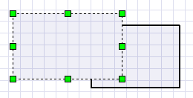
Рис. 1-46

Прямая вставка из буфера
В соответствии с установкой и снятием отметки для свойства схемы Прямая вставка из буфера вставка из буфера может производиться в двух режимах:
  - при установленном флажке - строго на позиции копируемых фигур;
  - при снятии флажка - в центр схемы, если позиция вставляемой фигуры находится за пределами области видимости редактируемой схемы, иначе на исходные координаты.
Вставка из буфера выполняется с помощью кнопки панели инструментов Панель Правка или сочетанием клавиш Ctrl + V.

Разрешение конфликтов
Установка флажка у свойства Разрешать конфликты позволяет пользователям самостоятельно выбирать способ решения конфликтных ситуаций, возникающих в процессе одновременного редактирования схемы несколькими пользователями. Конфликтом считается такая ситуация, когда свойства схемы или ее графических элементов, редактируемые одним пользователем, изменяются в это время другим (другими) пользователем. При отключенном свойстве Разрешать конфликты такая ситуация всегда разрешается в пользу редактирующего, первым сохранившего изменения. То есть второй пользователь, пытающийся сохранить свои изменения тех же редактируемых первым пользователем свойств схемы или отдельных фигур, столкнется с невозможностью их сохранения. При этом у него на схеме отобразятся изменения, внесенные первым пользователем, то есть считывается измененный и сохраненный вариант с сервера.
При включенном свойстве Разрешать конфликты при редактировании тех же свойств, что и первый пользователь, второму при обновлении схемы (считывании с сервера) или при сохранении внесенных им изменений выводится специальное окно, примеры вариантов содержания которого приведены на рисунке:
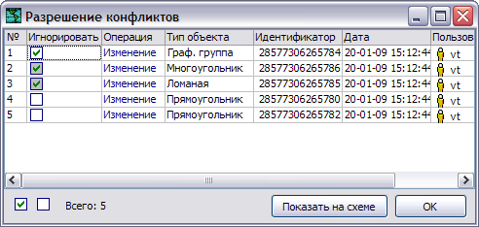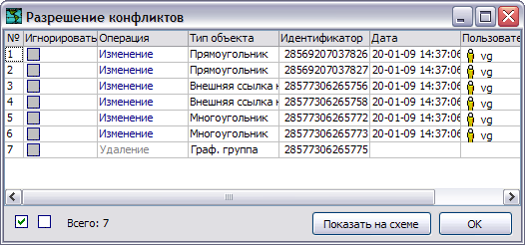
Рис. 1-47
Справа на рисунке показан вариант, когда второму пользователю невозможно сохранить свои изменения схемы. Он может только ознакомиться с информацией по конфликтам, содержащейся в окне, и просмотреть изменяющиеся объекты с помощью кнопки . Закрыв окно с помощью кнопки (или ), второй пользователь принимает изменения, внесенные первым.
Слева на рисунке показан вариант содержания окна Разрешение конфликтов, в котором второму пользователю предоставляется возможность выбора – принять изменения первого пользователя, как описано выше или внести в схему собственные корректировки (установить флажки в графе Игнорировать). Во втором случае изменения, внесенные первым пользователем, отменяются и в схеме на сервере сохраняются последние корректировки второго пользователя .

Реперная точка
В качестве реперной (опорной) точки, используемой для временных построений, в свойствах может быть назначен любой примитив из подключенных к схеме библиотек примитивов, например примитив километровых отметок газопроводов - Реперная точка.
Временные построения позволяют отображать на схеме состав, расположение и состояние на заданный момент времени единиц оборудования (например, КП ТМ) и реализуются специальными программными настройками схемы. Расположение на поле схемы графических элементов, обозначающих это оборудование, формируется в этом случае программно (например, привязкой к километровым отметкам), то есть не может редактироваться с помощью обычных приемов редактирования. Например, выбрав нужные дату и время на схеме можно просматривать состояние (работает / в отказе) оборудование в это время. Привязки графического элемента обеспечивают вывод формы просмотра подробных данных по оборудованию из подсистемы учета объектов и журнала отказов из подсистемы технического обслуживания и ремонта. Для схем с временными построениями создаются специальные библиотеки примитивов, содержащие изображения одного и того же оборудования в рабочем и отказавшем состоянии.

Сетка
При установке свойства Сетка (по умолчанию установлено) на рабочем поле схемы отображается координационная сетка с переменным размером ячеек (см. Шаг сетки). При необходимости точного расположения фигур на схеме используется свойство схемы Привязка к сетке.

Слои
Приемы управления слоями в многослойных схемах описаны в разделе Слои схемы настоящего руководства. Изначально (при создании) новая схема автоматически содержит один слой – косметический. Для создания многослойной схемы может использоваться команда Добавить контекстного меню полей свойства в инспекторе объектов. С ее помощью добавляется новый слой и группа его свойств, пример настройки которых в инспекторе объектов показан на следующем рисунке слева:
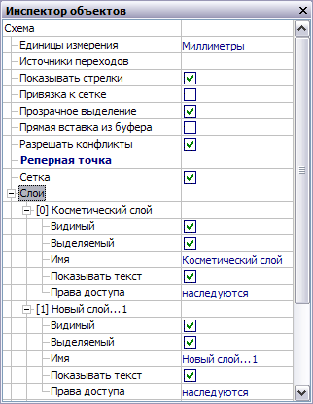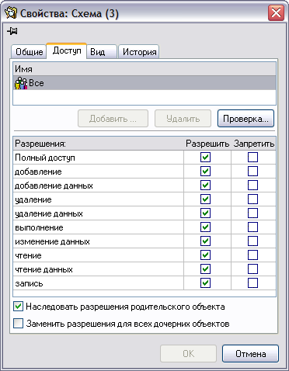
Рис. 1-48
Ряд свойств, определяющих видимость, возможность выделения слоя и отображения в нем текста (отмеченных по умолчанию флажками) дублируются кнопками окна Свойства слоев (Рис. 1-14).
По умолчанию для всех слоев устанавливаются права доступа, наследуемые от схемы, как узла дерева метаданных (вкладка Доступ окна настройки свойств узла Схема показано на Рис. 1-48 справа). Окно для просмотра и редактирования установленных прав вызывается нажатием на кнопку в правой части поля значения свойства и показано на следующем рисунке слева. Для установления нужного варианта прав доступа к слою необходимо снять флажок у опции Наследовать разрешения родительского объекта, при этом выводится окно, показанное справа на рисунке, и содержащее необходимые указания по дальнейшим действиям пользователя:
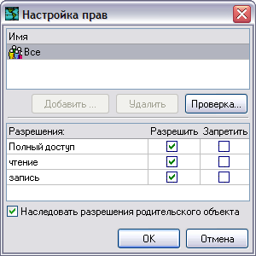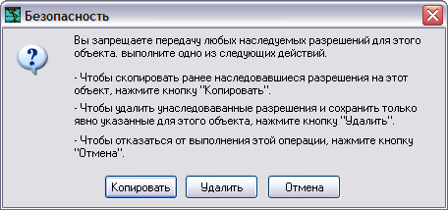
Рис. 1-49
При продолжении операции (то есть нажатии кнопок или ) в окне настройки прав активизируется кнопка и оно принимает вид, показанный слева на Рис. 1-50:
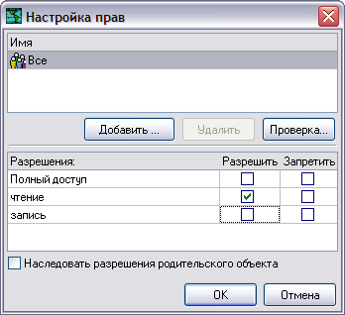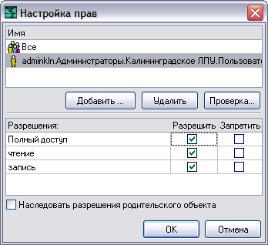
Рис. 1-50
Например, настройки, показанные на Рис. 1-50, означают, что данный слой схемы доступен для чтения всем пользователям. Редактирование слоя доступно только пользователям конкретного ЛПУ, для чего добавлен выбранный в дереве метаданных пользователь и ему установлены соответствующие разрешения.
Кнопка предназначена для вывода окна, содержащего полный перечень выдаваемых разрешений (Рис. 1-51 слева). В результате выполненных действий значение свойства слоя Права доступа – «наследуются» изменяется на «настроены» (на Рис. 1-51 справа).
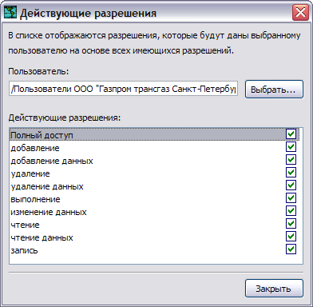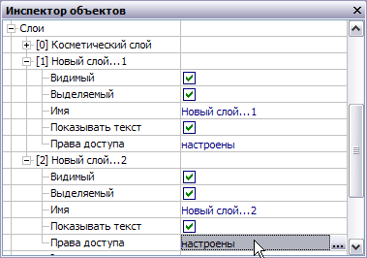
Рис. 1-51

Способы вставки примитива
Отметка свойства Сохранять связь с примитивом при вставке определяет то, что вставленный графический объект является дубликатом примитива, причем при изменении свойств примитива в библиотеке изменяются свойства объекта, вставленного в схему.
При необходимости для вставленного объекта может быть выбран другой вариант примитива из библиотеки. Для этого используется добавляемая в контекстное меню выделенного на схеме объекта команда Примитивы:
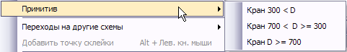
Рис. 1-52
Если свойство Сохранять связь с примитивом при вставке отключено, вставляемый в схему примитив считывается из библиотеки как набор фигур, и помещается на схему как сгруппированная графическая группа.
Для отмены вставки примитива используются кнопка Отменить панели инструментов редактора и команда отмены контекстных меню схемы или выделенного объекта:
Рис. 1-53

Форма для показа
Свойство Форма для показа должно быть настроено у схем, вызываемых с помощью настроенных переходов (см. Переход на другие схемы). Для исходной схемы настройка свойства не выполняется.
В качестве значения свойства выбирается заранее созданный и настроенный узел дерева метаданных Форма.

Цвет
Значение этого свойства схемы выбирается из выпадающего списка или дополнительного окна, выводимого при выборе в списке значения Другой. Свойство определяет цвет рабочего поля схемы, по умолчанию White.
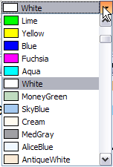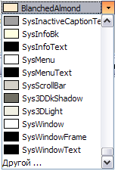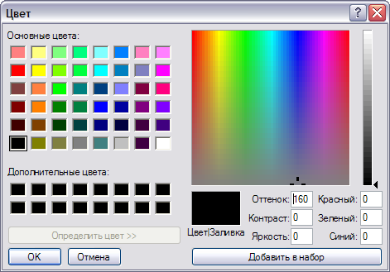
Рис. 1-54

Чувствительность плавного масштабирования
С помощью свойства схемы Чувствительность плавного масштабирования можно изменить скорость масштабирования схемы. При малом значении свойства схема будет увеличиваться или уменьшаться быстрее, а при большом значении свойства медленнее за одинаковые перемещения мыши (по умолчанию установлено значение 110). Единицы измерения значения чувствительности определяются установленным свойством Единицы измерения.
Плавное масштабирование схемы выполняется с помощью колеса прокрутки мыши (если вращать колесо прокрутки от себя, схема увеличивается, к себе – уменьшается) или с помощью клавиатуры и мыши (удерживая нажатыми клавишу Ctrl и левую кнопку мыши, двигать мышь от себя - схема увеличивается, к себе - уменьшается).

Шаг сетки
Значения свойств Шаг сетки по вертикали и Шаг сетки по горизонтали (по умолчанию 10 х10) определяют размер ячеек координационной сетки (см. Сетка). Единицы измерения значений определяются установленным свойством Единицы измерения.

Приемы работы с редактором схем
В настоящем разделе приведено краткое описание наиболее часто применяемых пользователями операций при работе с редактором схем и варианты их реализации.
1. Для сохранения изменений схемы левой кнопкой мыши нажать кнопку панели инструментов Общие или нажать одновременно на клавиши Ctrl и S клавиатуры.
2. Для вызова окна настройки печати (см. Печать схем) нажать правую кнопку мыши на схеме для показа контекстного меню, выбрать пункт меню Печать или нажать одновременно на клавиши Ctrl+P клавиатуры для печати всей схемы или Ctrl+Shift+P для печати видимой области схемы.
3. Для вызова окна поиска (см. Поиск графических объектов) нажать кнопку панели инструментов или в контекстном меню выбрать пункт меню Поиск фигур… или нажать клавиши Ctrl + F.
3. Для перемещения всей схемы можно:
    - Нажать правую кнопку мыши и двигать мышь в нужном направлении;
- Использовать кнопки Влево, Вправо, Вниз и Вверх панели инструментов Перемещения и масштаб;
- Использовать полосы прокрутки окна.
4. Для панорамного просмотра схемы нажать кнопку панели инструментов Поиск и просмотр.
а) Для выделения области панорамного просмотра:
- Переместить курсор мыши на поверхность окна панорамного просмотра;
- Нажав и удерживая левую кнопку мыши, двигать мышью для определения размера прямоугольной области просмотра;
- Отпустить левую кнопку мыши (схема переместится на выбранную область просмотра).
б) Для перемещения области панорамного просмотра:
- Переместить курсор мыши на поверхность окна панорамного просмотра;
- Нажать на левую кнопку мышки (область просмотра, не изменяя своего размера, переместится в место с центром под курсором).
в) Чтобы определить новую область для просмотра нужно повторить действия, описанные в пункте «а)» для выделения области.
5. Способы масштабирования схемы:
- С помощью колеса прокрутки мыши. Если вращать колесо прокрутки от себя, схема увеличивается, к себе - уменьшается;
- С помощью клавиатуры. Перейти в режим Просмотр, курсор примет вид «». Нажать на клавишу цифровой клавиатуры «+» для увеличения схемы или «-» для уменьшения.
- С помощью движения мыши. Нажав и удерживая левую кнопку двигать мышь для определения размера прямоугольной области масштабирования. Отпустить левую кнопку мыши. Схема масштабируется в соответствии с полученной прямоугольной областью масштабирования;
- C помощью клавиатуры и мыши. Нажав и удерживая клавишу Ctrl и левую кнопку мыши двигать мышь от себя - схема увеличивается, или к себе - схема уменьшается.
Плавность масштабирования можно изменить с помощью свойства схемы Чувствительность плавного масштабирования, (см. Инспектор объектов на Рис. 1-2). При малом значении свойства схема будет увеличиваться или уменьшаться быстрее, а при большом значении свойства медленнее за одинаковые перемещения мыши (по умолчанию установлено значение 110).
Ограничить масштабирование можно, используя кнопку панели инструментов Перемещения и масштаб. После нажатия на кнопку схему можно только уменьшать. Для снятия ограничения нажать на кнопку еще раз.
6. Способы приведения схемы к размерам окна
При нажатии на кнопку панели инструментов Перемещения и масштаб схема, не изменяя масштаба, перемещается в центр окна.
При нажатии на кнопку или клавишу «*» цифровой клавиатуры или «~» основной клавиатуры схема изменяет масштаб и показывается целиком в окне.
7. Для переключения режимов редактора используются:
а) кнопки панели инструментов Переключение режимов:
- включает режим Перемещение;
- включает режим Управление точками склейки;
- включает режим Вращение;
- включает режим Редактирование точек;
- включает режим Просмотр;
- включает режим Ортогональность.
б) клавиши клавиатуры с цифрами 1 – Перемещение; 2 – Управление точками склейки; 3 – Вращение; 4 – Редактирование точек; 5 – Просмотр.
в) подпункты контекстного меню схемы Режимы графического редактора (Рис. 1-2).
8. Рисование фигур
Порядок рисования ломаных, многоугольников, кривых, криволинейных областей:
- Подвести курсор мыши к нужной кнопке на панели инструментов (см. Рисование фигур);
- Нажать левую кнопку мыши;
- Переместить курсор на поверхность схемы;
- Нажав и удерживая левую кнопку сдвинуть мышь, появится первая вершина фигуры;
- Переместить курсор для выбора места установки, следующей вершины;
- Нажать левую кнопку мыши для фиксации вершины фигуры;
- Последние две операции повторить необходимое число раз;
- Для завершения рисования нажать правую кнопку мыши.
Для ломаных и многоугольников реализован режим горизонтального и вертикального выравнивания. Выравнивание заключается в исправлении горизонтальных и вертикальных линий (отрезков ломаных и сторон многоугольников) нарисованных не точно, то есть под небольшим углом к линиям сетки. Такие линии при рисовании автоматически сдвигаются на схеме до полного совпадения с горизонтальными (вертикальными) линиями разметки.
Рисование фигуры Рисованная кривая:
- Нажать левой кнопкой мыши кнопку на панели инструментов ;
- Переместить курсор мыши на поверхность схемы;
- Нажав и удерживая левую кнопку мыши переместить курсор мыши по траектории будущей кривой;
- Для завершения рисования отпустить левую кнопку мыши.
Порядок рисования фигур Прямоугольник и Эллипс:
- Нажать левой кнопкой мыши нужную кнопку на панели инструментов ;
- Переместить курсор на поверхность схемы;
- Нажав и удерживая левую кнопку мыши переместить мышь для определения размера прямоугольника, в который будет вписана фигура;
- Для завершения рисования отпустить левую кнопку мыши.
Рисование фигуры Дуга:
- Нажать левой кнопкой мыши кнопку . на панели инструментов ;
- Переместить курсор мыши на поверхность схемы;
- Нажав и удерживая левую кнопку мыши переместить мышь для определения размера овала, частью которого является дуга;
- После достижения нужного размера отпустить левую кнопку мыши;
В Инспекторе объектов элемента можно изменить дугу на сектор или хорду с помощью изменения свойства Вид сектора.
Рисование фигуры Текст.
- Подвести курсор мыши к кнопке . на панели инструментов и нажать левую кнопку мыши;
- Переместить курсор мыши на поверхность схемы и нажать левую кнопку мыши, появится окно для ввода текста;
- В окне Ввод текста вести текст и нажать кнопку ОК.
Для отображения рамки вокруг текста нужно поставить флажок у свойства Рисовать фон в Инспекторе объектов выделенного текстового абзаца.
Рисование фигуры Картинка:
- Подвести курсор мыши к кнопке . на панели инструментов и нажать левую кнопку мыши;
- Переместить курсор мыши на поверхность схемы;
- Нажав и удерживая левую кнопку мыши переместить мышь для определения размера картинки;
- После достижения нужного размера отпустить левую кнопку мыши;
- Для свойства Рисунок в Инспекторе объектов выделенного элемента найти и выбрать нужную картинку.
9. Вставка примитивов
- Вывести окно Примитивы (кнопка или пункт Примитивы контекстного меню панелей инструментов;
- Выбрать нужную вкладку и подвести курсор мыши к примитиву;
- Нажав и удерживая левую кнопку мыши переместить курсор на поверхность схемы, курсор примет вид «»;
- Отпустить левую кнопку мыши.
10. Выделение фигур на схеме
- Для выделения одной фигуры подвести курсор мыши к фигуре на схеме и нажать левую кнопку мыши, вершины фигуры будут показываться в виде зеленых квадратов:
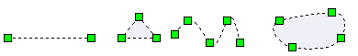
У выделенных примитивов вершины показываются в виде двух зеленых треугольников 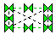.
- Для выделения нескольких фигур с помощью мыши:
Нажав и удерживая левую кнопку мыши переместить мышь для определения размера прямоугольной области выделения. Отпустить кнопку, выделятся все фигуры, пересекающиеся с областью выделения.
- Для выделения нескольких фигур с помощью клавиатуры и мыши:
Нажав и удерживая клавишу Shift нажать левую кнопку мыши на этой и на всех фигурах, какие надо выделить.
- Для выделения всех однотипных фигур с помощью клавиатуры и мыши:
Нажав и удерживая клавишу Ctrl, подвести курсор к фигуре, нажать левую кнопку мыши, в результате будут выделены все фигуры того же типа;
- Чтобы выделить все фигуры активного слоя нажать клавиши Ctrl+A.
11. Удаление фигур
Выделить фигуры и нажать клавиши Ctrl+Del или выбрать в контекстном меню пункт Удалить.
12. Редактирование вершин фигур
Перейти в режим Редактирование точек, курсор примет вид «»;
а) Для добавления вершин:
- Выделить фигуру на схеме;
- Подвести курсор мыши к фигуре, курсор примет вид «»;
- Нажав и удерживая клавишу Alt, нажать левую кнопку мыши. Одновременно показывается касательная к линии фигуры в точке с добавленной вершиной.
б) Для удаления вершин:
- Выделить фигуру на схеме;
- Подвести курсор мыши к вершине фигуры, курсор примет вид «»;
- Нажав и удерживая клавишу Alt нажать левую кнопку мыши.
в) Для перемещения вершины фигуры:
- Выделить фигуру на схеме;
- Подвести курсор мыши к вершине фигуры, курсор примет вид «»;
- Нажав и удерживая левую кнопку мыши, переместить вершину.
г) Для перемещения линии между вершинами фигуры:
- Выделить фигуру на схеме;
- Подвести курсор мыши к линии, курсор примет вид «»;
- Нажав и удерживая левую кнопку мыши переместить линию.
д) Для превращения вершины кривой в вершину ломаной (можно использовать при построении фигур, состоящих из кривых и ломаных):
- Выделить на схеме фигуру (Кривая или Криволинейная область);
- Подвести курсор мыши к вершине фигуры, курсор примет вид «», при нажатии левой кнопкой мыши на вершину отобразится касательная к кривой 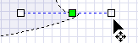. Направление касательной можно изменить, вращая ее за выделенные контрольные (крайние) точки ().
- Нажать на клавишу BackSpace.
13. Редактирование фигур
Перейти в режим Редактирование точек, курсор примет вид «»;
Фигуры Ломаная, Многоугольник, Кривая, Рисованная кривая и Криволинейная область редактируются, как описано в пункте 12. Редактирование вершин фигур.
Фигуры Прямоугольник, Эллипс, Дуга редактируются следующим образом:
Для изменения положения фигуры:
- Выделить фигуру на схеме;
- Подвести курсор мыши к фигуре, курсор примет вид «».
- Нажав и удерживая левую кнопку мыши перемещать курсор в нужном направлении.
Для изменения размеров фигуры:
- Выделить фигуру на схеме и подвести курсор мыши к ее вершине.
- Нажав и удерживая левую кнопку мыши (курсор примет один из видов «», «», «», «»), перемещать мышь в нужном направлении.
14. Перемещение фигур
Перейти в режим Перемещение, курсор примет вид «».
Перемещение с помощью мыши:
- Выделить фигуру на схеме;
- Нажав и удерживая левую кнопку мыши, перемещать мышь в нужном направлении.
Перемещение с помощью клавиатуры (не учитывает привязку к сетке):
- Выделить фигуру на схеме;
- Нажав и удерживая клавишу Ctrl нажать клавишу со стрелкой на клавиатуре для перемещения фигуры в нужном направлении.
15. Вращение фигур
Перейти в режим Вращение, курсор примет вид «».
Для изменения центра вращения:
- Выделить фигуру на схеме;
- Подвести курсор мыши к точке в центре фигуры, курсор примет вид «»;
- Нажав и удерживая левую кнопку мыши перемещать мышь в нужном направлении. Измененный центр вращения примет вид точки фиолетового цвета (),
Для вращения фигуры вокруг центра вращения:
- Выделить фигуру на схеме;
- Подвести курсор мыши к вершине фигуры, курсор примет вид «»;
- Нажав и удерживая левую кнопку мыши перемещать мышь в нужном направлении.
Для поворота фигуры на 90° и быстрого сброса угла поворота в 0° можно использовать кнопки панели инструментов 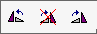 и команды пункта Повороты контекстного меню выделенной фигуры.
Для поворота фигуры на 1°:
- Выделить фигуру на схеме;
- Нажав и удерживая клавиши Ctrl+Shift нажать «+» на цифровой клавиатуре для вращения на 1° против часовой стрелки или «-» для вращения по часовой стрелке.
16. Изменение графических свойств фигур
а) С использованием Инспектора объектов:
- Вызвать Инспектор объектов кнопкой панели инструментов 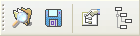 или выбрав пункт Свойства контекстного меню схемы;
- Выделить фигуру и изменить значение свойства в Инспекторе объектов.
б) С использованием кнопок панели инструментов 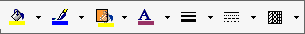:
- Выделить фигуру на схеме;
- Нажать нужную кнопку на панели инструментов;
- Выбрать нужное значение свойства.
в) Для изменения свойств текста используются кнопки панели инструментов и Инспектор объектов выделенного элемента Текст.
17. Изменение порядка показа фигур выполняется с помощью кнопок и 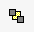 панели инструментов 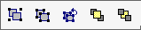 или с помощью команд пункта Порядок контекстного меню схемы.
18. Группировка фигур выполняется с помощью кнопок панели инструментов , команд пункта Группировка контекстного меню схемы или горячих клавиш:
- кнопкой , командой Сгруппировать контекстного меню или нажатием сочетания клавиш Ctrl+G все выделенные фигуры объединяются в группу;
- кнопкой , командой Разгруппировать или клавишами Ctrl + U группа разбивается на составляющие фигуры.
19. Копирование или вырезание фигур в буфер обмена
а) С помощью кнопок панели инструментов
- Выделить фигуру или несколько фигур;
- Кнопка копирует выделенные фигуры в буфер обмена;
- Кнопка копирует выделенные фигуры в буфер обмена и удаляет из схемы.
б) С помощью контекстного меню схемы:
- Выделить фигуру или несколько фигур на схеме;
- Нажать правую кнопку мыши для показа контекстного меню;
- Выбрать пункт меню Копировать или Вырезать.
в) С помощью «горячих» клавиш:
- Выделить фигуру или несколько фигур на схеме;
- Нажать одновременно клавиши Ctrl+С или Ctrl+Insert для копирования и Ctrl+X или Shift+Delete для вырезания.
20. Копирование видимой части схемы в буфер обмена
Нажать одновременно клавиши Ctrl+Shift+C.
21. Вставка фигур из буфера обмена
а) С помощью кнопок панели инструментов :
- Подвести курсор к кнопке панели инструментов;
- Нажать левую кнопку мыши, все фигуры в буфере обмена вставятся в схему.
б) С помощью контекстного меню схемы:
- Нажать правую кнопку мыши для показа контекстного меню;
- Выбрать пункт меню Вставить.
в) С помощью горячих клавиш:
- Нажать одновременно клавиши Ctrl+V или Shift+Insert.
22. Отмена и восстановление изменений
а) С помощью кнопок панели инструментов
- Кнопка отменяет последнее сделанное действие;
- Кнопка повторяет последнее сделанное действие.
б) С использованием контекстного меню:
- Нажать правую кнопку мыши для показа контекстного меню;
- Выбрать пункт меню Исправления и подменю Отменить последнее действие или Повторить последнее действие.
в) С помощью клавиатуры:
- Нажать одновременно Ctrl+Z для отмены последнего действия;
- Нажать Ctrl+Shift+Z для повторения последнего действия.
23. Установка точек склейки на примитив
- В Инспекторе объектов схемы установить () способ вставки примитивов Сохранить связь с примитивом;
- Перенести на схему примитив, отредактировать при необходимости;
- Сгруппировать примитив;
- Перейти в режим Управление точками склейки;
- Поместить точки склейки на примитив (Alt + Левая кнопка мыши или команда Добавить точку склейки контекстного меню) 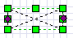.

Методика привязки данных
Привязка графических объектов к базе данных включает назначение взаимосвязей между графическими свойствами объектов на схеме и параметрами объекта в базе данных. При соответствующей настройке изменение значения параметра объекта в базе данных может приводить к изменению соответствующего графического свойства объекта на схеме (текст, цвет, угол поворота и т.д.).
Ниже описывается методика и рекомендуемая последовательность операций пользователя при привязке свойств графических объектов к объектам базы данных.
Для реализации привязки в дерево структуры доступа рабочих мест пользователей включается узел запуска Привязка данных на схемах:
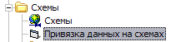
Рис. 3-1
Запуск узла открывает окно (Рис. 3-2), которое в левой части содержит иерархическую классификацию объектов и оборудования, описанную в руководствах пользователей по подсистеме учета объектов МГ.
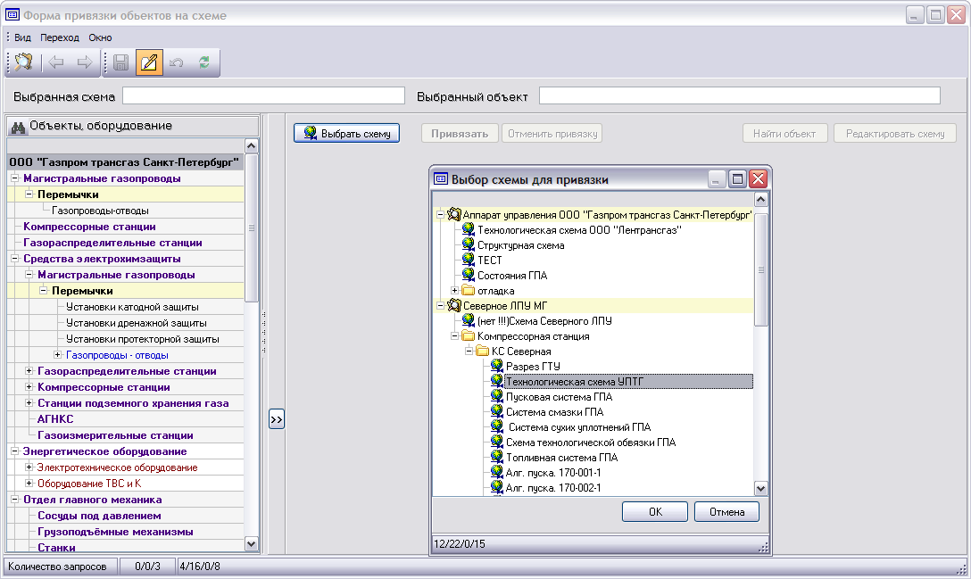
Рис. 3-2
Из кнопок в правой части формы первоначально активна только кнопка , нажатие на которую открывает окно выбора схемы для привязки данных (Рис. 3-2).
Выбранная схема загружается в окно и становятся активными кнопки для перехода к ее редактированию (), отображения в поле окна выделенного объекта () и кнопки привязки.
Для привязки объект выбирается в классификации объектов МГ, затем находится его графическое изображение на схеме. Далее нажимается кнопка .
На этом привязка закончена и при просмотре схем для этого объекта команда Перейти к данным из состава выпадающего меню кнопки формы просмотра (Рис. 3-3) отобразит его данные из подсистемы учета объектов, как показано на Рис. 3-4.
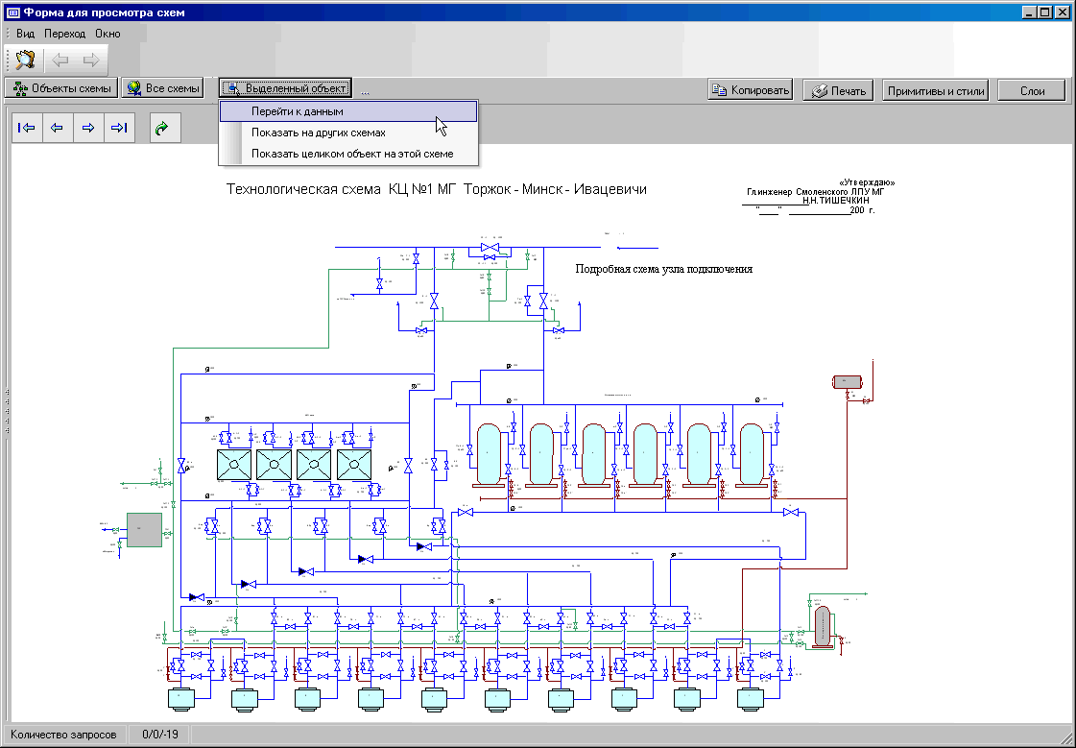
Рис. 3-3
И, наоборот, при выборе данного объекта в рабочих формах АСМО можно с помощью команд контекстных меню объекта или кнопок типа (Рис. 3-4) перейти к просмотру объекта на схеме.
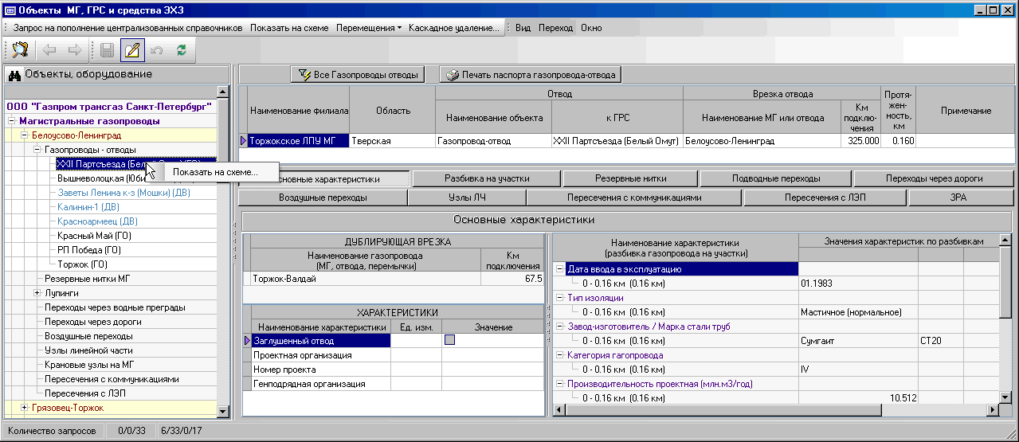
Рис. 3-4
Для отмены операции привязки достаточно нажать кнопку , которая активна только для уже привязанных объектов. При привязке кнопкой выбранного уже привязанного объекта к другому графическому элементу (фигуре, тексту) операция перепривязки (то есть, отмена выполненной ранее и новая привязка) выполняется автоматически.
При просмотре схем указатель курсора мыши обычно имеет вид , при позиционировании на элементы схемы, имеющие привязки к данным, указатель принимает вид , а сам элемент при этом выделяется цветом и мерцанием. Однократное нажатие левой кнопкой мыши на выделенный на схеме объект в зависимости от настроек выводит краткую информацию по нему (например, название объекта) в верхней части окна, открывает дополнительную схему с объектом или список схем для выбора.

Топология сети
В графическом смысле топология газотранспортной сети представляет собой совокупность узлов и дуг графа соединенных между собой. Узлы (дуги) могут нести дополнительную информационную нагрузку. Например, узлу (дуге) может соответствовать определенный объект базы данных, графическая фигура, класс узла (тип дуги). Кроме информации о соединениях сеть имеет графическое представление. Редактирование соединений производится автоматически при рисовании сети в графическом редакторе. Кроме того, поддерживается история изменения соединений и графики. Узел дерева структуры доступа к функциям Топология сети предназначен для настройки топологии одной или нескольких сетей. Для создания узла используется вкладка Графика окна Создать дерева структуры доступа:
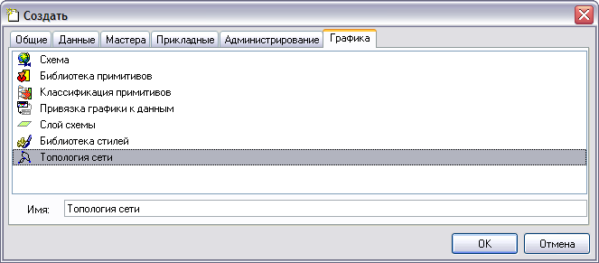
Рис. 4-1
Сразу после создания или при запуске (команда Открыть контекстного меню) созданного узла открывается окно настройки, показанное на рисунке:
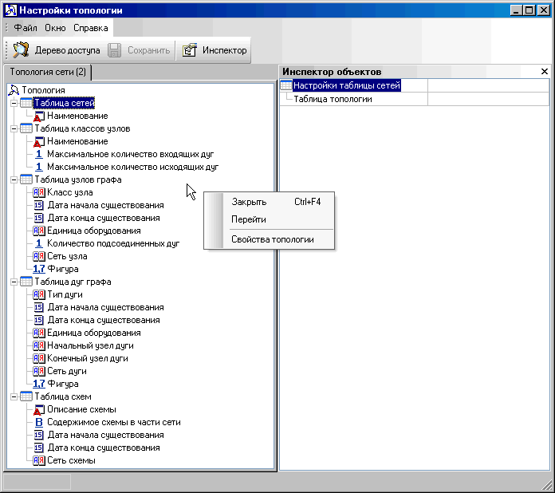
Рис. 4-2
Для функционирования узла топологии должны быть предварительно созданы таблицы - справочники оборудования узлов, оборудования дуг, типов дуг:
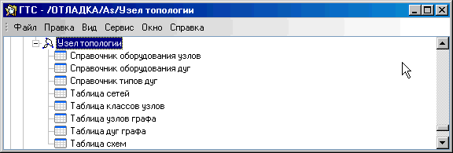
Рис. 4-3
Структура этих справочников произвольная (должно быть, как минимум, одно поле).
Кроме этого, должны быть созданы пять таблиц топологии Таблица сетей, Таблица классов узлов, Таблица узлов графа, Таблица дуг графа, Таблица схем (Рис. 4-3). Для создания таблиц в меню Файл окна настройки нужно последовательно выбирать соответствующие пункты (желательно, в порядке следования).
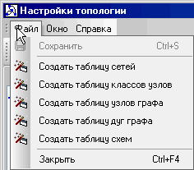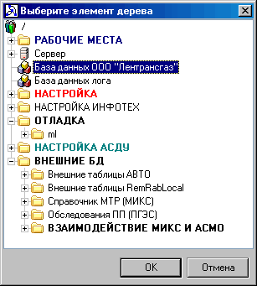
Рис. 4-4
При создании таким образом всех таблиц в окне выбора (справа на Рис. 4-4) первоначально выбирается нужный узел соединения с базой данных (см. Соединение с базой данных). При создании таблицы узлов графа будет предложено выбрать таблицу единиц оборудования узлов. Для создания таблицы дуг графа, кроме таблицы единиц оборудования дуг, также будет предложено выбрать таблицу типов дуг.
Структура создаваемых таблиц будет соответствовать полям, отображаемым в настройке топологии. Редактирование полей таблиц топологии запрещено! Однако, возможно расширение набора полей (и редактирование дополнительных полей) этих таблиц.
При настройке топологии есть возможность выбора уже существующих таблиц топологии. Для этого выделяется нужная таблица в дереве настройки, в инспекторе объектов в поле Таблица топологии выбирается соответствующая таблица из дерева метаданных. Структура этой таблицы должна быть идентична набору полей отображаемых в настройке топологии (возможно наличие дополнительных полей). Кроме того, выбираемая таблица не должна использоваться другим узлом топологии. Запрещено использование таблиц топологии несколькими узлами топологии! После выбора таблицы необходимо сопоставить поля дерева настройки с полями таблицы, то есть выделить нужное поле в настройке, затем в инспекторе объектов в Поле из таблицы топологии выбрать нужное из списка.
После того, как все таблицы топологии созданы и поля сопоставлены, можно сохранить настройку топологии.
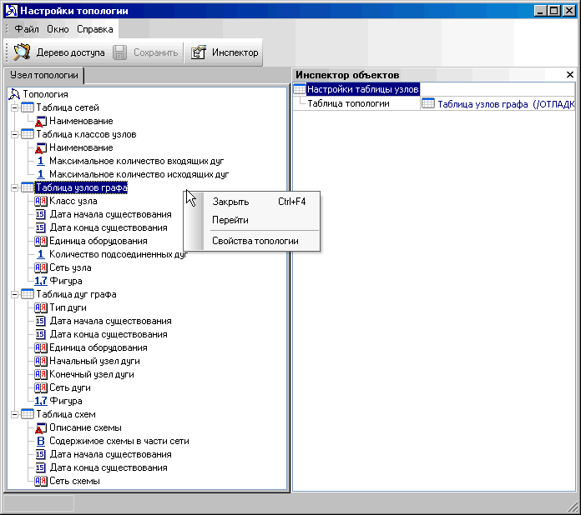
Рис. 4-5

Описание таблиц топологии
Таблица сетей. Узел топологии может содержать множество отдельных сетей. Каждой сети соответствует свой набор узлов, дуг и графических схем (в соответствующих таблицах есть ссылка на запись в таблице сетей). При создании новой сети достаточно добавить новую запись и заполнить поле Наименование. После этого сеть может редактироваться в графическом редакторе. Для удаления сети необходимо настроить рекурсивное удаление записей в связанных таблицах (таблица узлов графа, таблица дуг графа, таблица схем).
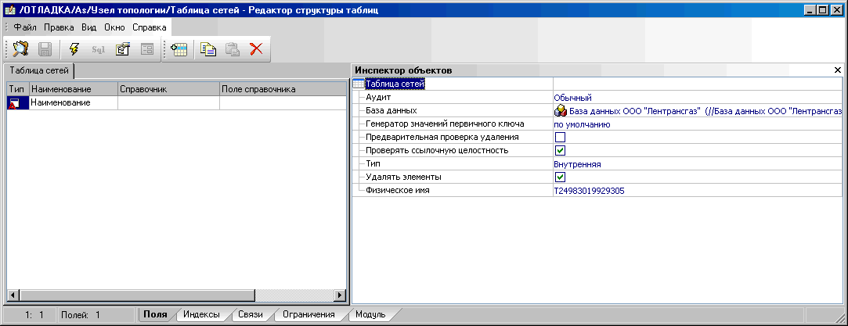
Рис. 4-6
Таблица классов узлов. Является справочником для таблицы узлов графа. Класс узла определяет ограничения по максимальному количеству входящих и исходящих дуг. Если соответствующие поля не заполнены, то узел не имеет ограничений по соединениям. Запрещено редактирование и удаление записей таблицы классов узлов, на которые имеются ссылки из таблицы узлов!
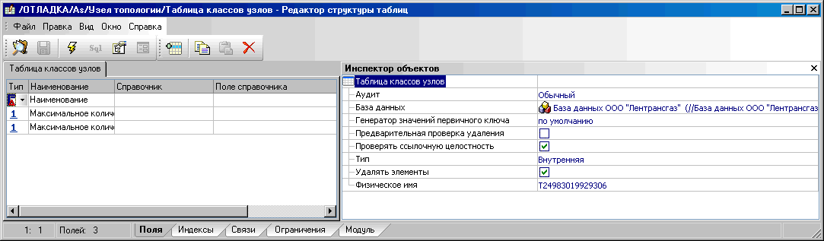
Рис. 4-7
Таблица узлов графа. Редактирование записей таблицы узлов графа запрещено! Таблица заполняется автоматически при редактировании сети в графическом редакторе.
Узел имеет ссылки на сеть, класс узла и единицу оборудования узла. Кроме того, узел имеет идентификатор фигуры и количество подсоединенных дуг.
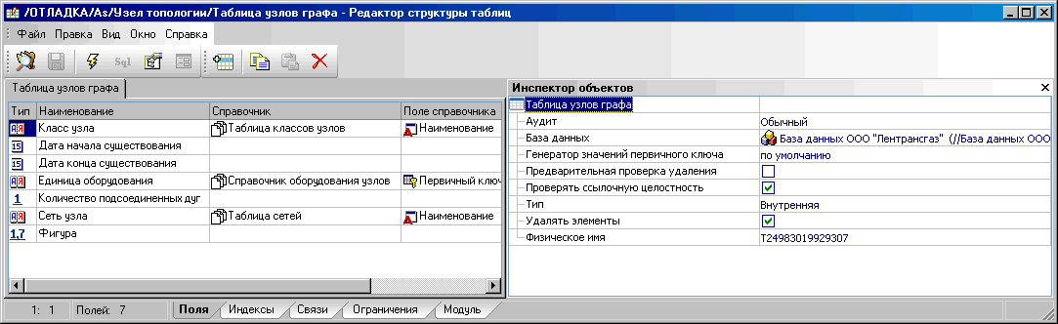
Рис. 4-8
Таблица дуг графа. Редактирование записей таблицы дуг графа запрещено! Таблица заполняется автоматически при редактировании сети в графическом редакторе. Дуга имеет ссылки на сеть, тип дуги, единицу оборудования дуги, начальный и конечный узлы. Имеется идентификатор фигуры.
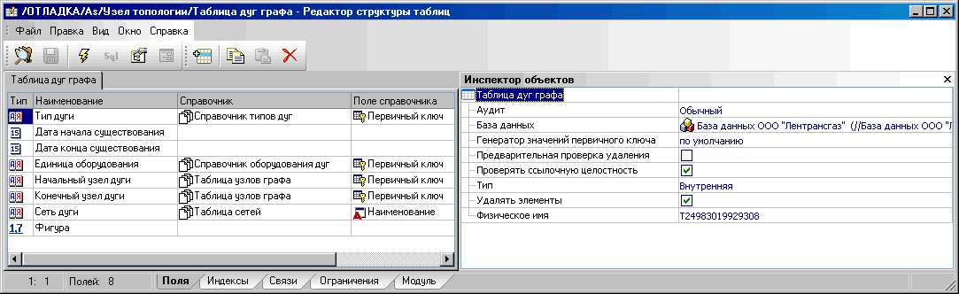
Рис. 4-9
Таблица схем. Редактирование записей таблицы схем запрещено! Таблица заполняется автоматически при редактировании сети в графическом редакторе. Схема имеет ссылку на сеть. Графическое представление сети содержится в BLOB-поле.
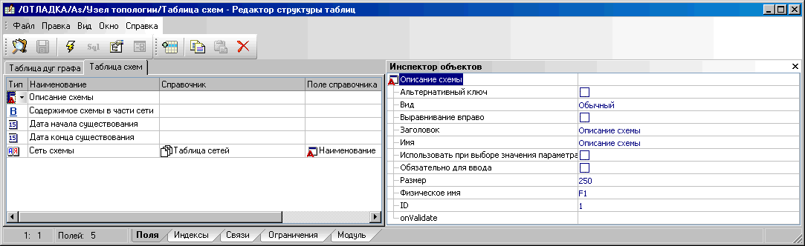
Рис. 4-10
Для ведения истории изменений структуры и графического представления сети предусмотрены поля Дата начала существования и Дата конца существования в таблицах узлов, дуг и схем.

Создание сети топологии
1. Для создания новой сети необходимо добавить новую запись в таблице сетей узла топологии (ссылка на искомую таблицу есть в настройке топологии):
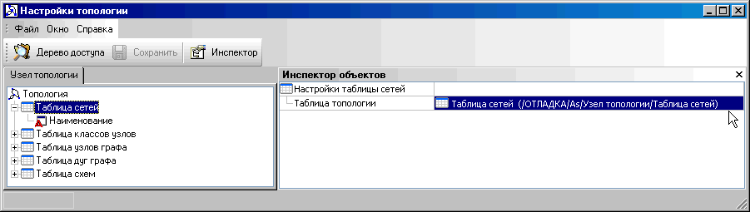
Рис. 4-11
2. Далее следует открыть схему, в которой будет редактироваться сеть, с помощью кнопки Настроить топологию сети (см. Панели инструментов)
3. Открыть в окне редактора панель топологии:
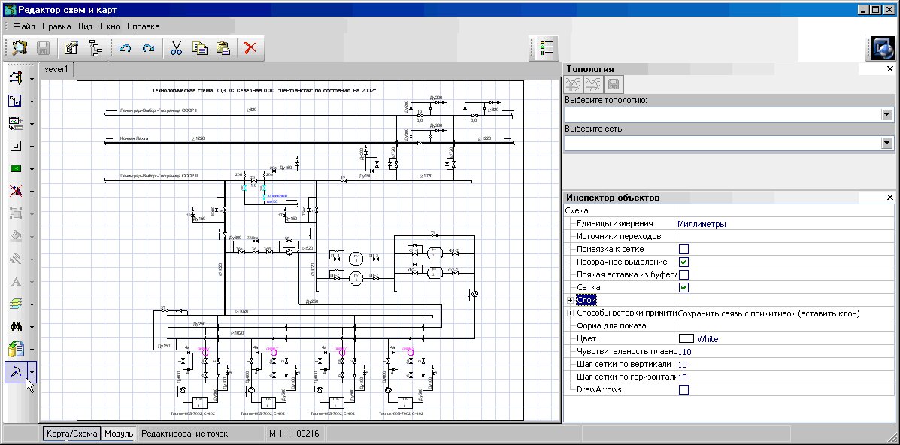
Рис. 4-12
4. С помощью кнопки Подключить топологию сети панели 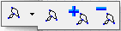 подключить к схеме узел топологии, в котором находится сеть, выбрав нужный в окне выводимом кнопкой:
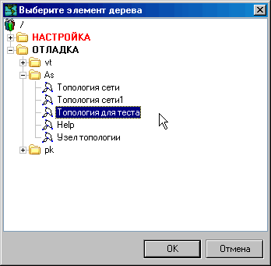
Рис. 4-13
5. На панели топологии выбрать подключенный узел топологии, а затем в списке сетей выбрать нужную сеть:
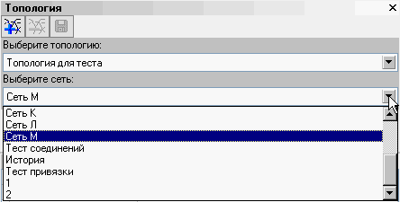
Рис. 4-14
6. На панели топологии размещаются кнопки подключения сети (активна, если сеть не подключена), отключения (активна, если сеть подключена) и сохранения изменений . Сеть подключается нажатием кнопки , Подключить сеть панель при этом принимает вид .
Сеть топологии представляет собой отдельный графический слой. Поэтому, при подключении в схеме создается и становится активным соответствующий слой. Это можно проверить - на панели слоев появится новый слой с именем Название сети (Название узла топологии). Дальнейшее редактирование сети должно производиться именно в этом слое, то есть, он должен быть активным во время редактирования.
Далее подключаются необходимые библиотеки примитивов и узлы привязок. На этом этапе рекомендуется сохранить схему, чтобы при следующем открытии не повторять выполнение предыдущих этапов.
Для сохранения сети нужно выбрать нужную сеть и нажать кнопку сохранения на панели топологии, сохранять схему в этом случае не обязательно.
Сеть топологии, кроме графического слоя, содержит структуру сети в виде графа. При рисовании сети граф топологии создается автоматически, но при этом нужно знать и соблюдать следующие правила.
а) Сеть состоит из узлов и дуг. Дугами являются все ломаные и кривые. Остальные фигуры – узлы;
б) Для соединения узлов и дуг используются точки склейки. После того как фигура нарисована, нужно перейти в режим Управления точками склейки графического редактора.
Для создания точки склейки надо выбрать курсором точку на фигуре (либо вершину ломаной или кривой) и в контекстном меню выбрать пункт Добавить точку склейки (Alt +левая кнопка мыши). Повтор команды удаляет точку склейки. Перемещение точки склейки внутри узла выполняется при помощи сочетания Shift+правая кнопка мыши.
Если требуется установить точку склейки на вставку примитива, необходимо предварительно ее сгруппировать (кнопка панели инструментов или соответствующая команда контекстного меню).
в) Граф может быть направленный. Для реализации направленности существуют точки склейки двух типов: вход - , выход - . Направление определяется точками склейки дуг (точки склейки узлов не влияют на направление). Дуга не может содержать более двух точек склейки, при этом, одна из них - вход, другая – выход. Узел может содержать любое количество точек склейки. Для изменения типа точки склейки надо выбрать в контекстном меню точки склейки пункт Назначить вход/выход:
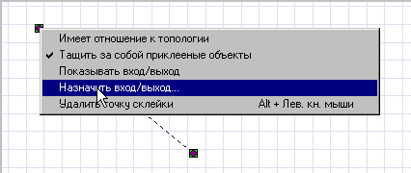
Рис. 4-15
Затем надо ввести номер контакта: 0 и 1 – вход, иначе – выход - 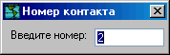.
Направление дуг может быть показано стрелками, если в инспекторе объектов установить () свойство схемы DrawArrows.
г) Узлу слоя топологии может быть назначен класс. Класс узла определяет максимальное количество входящих и исходящих дуг, которые можно подсоединить к узлу. Для назначения класса нужно в контекстном меню фигуры выбрать соответствующий пункт. Дуге может быть назначен тип. Тип дуги также выбирается в контекстном меню фигуры.
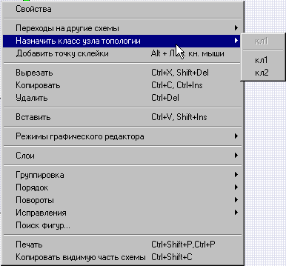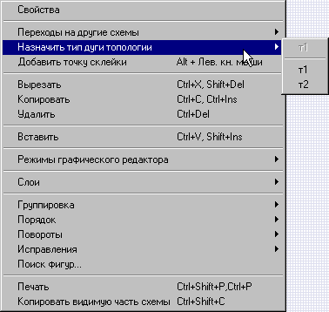
Рис. 4-16
е) Если необходима связь узла (дуги) с БД, то необходимо привязать фигуру (см. Привязка графических объектов).
ж) Если сгруппировать фигуру, то появится новая фигура (графическая группа), которая не имеет привязки, точек склейки и класса (типа). Поэтому, до выполнения каких-либо операций со вставкой примитива (установка точек склейки, назначение класса или типа, привязка к БД) ее надо сгруппировать предварительно.
Кроме того, у склеенных фигур нельзя установить класс (тип) и назначить вход (выход) у точек склейки, поскольку эти параметры влияют на возможность склейки фигур. Поэтому, до склейки у фигур необходимо выполнить пункты в), г), д), е).
з) Склейка фигур производится перемещением или деформацией фигуры так, чтобы одна из точек склейки этой фигуры оказалась над точкой склейки другой фигуры. Непосредственное соединение узлов между собой невозможно. Для расклеивания фигур необходимо с нажатой кнопкой Shift переместить фигуру. При удалении точки склейки фигуры также будут расклеены.
и) При копировании склеенных фигур внутри одной схемы, они автоматически переклеиваются.
Копирование фигур из не подключенной к схеме сети выполняется следующим образом:
- подключить к схеме сеть, из которой будут копироваться фигуры (при подключении сеть автоматически становится активной);
- выделить фигуры и поместить в буфер;
- сделать активным слой сети, в который будут вставляться фигуры (на панели слоев);
- вставить из буфера фигуры;
- отключить сеть, из которой копировались фигуры.
При таком копировании у фигур сохраняется привязка и класс (тип).
ж) Рисование сети может быть упрощено путем использования уже готовых узлов и дуг, которые находятся в библиотеке примитивов. Для этого надо подключить нужную библиотеку примитивов и узел привязки. Вставка примитивов возможна либо из библиотеки примитивов, либо с панели привязки путем перетаскивания примитива или объекта БД на схему. Действия, которые будут производиться при вставке примитива, объекта БД или привязке фигуры, описаны ниже.

Создание «умных» примитивов
При работе в графическом редакторе с сетями топологии пользователю приходится выполнять множество повторяющихся действий. Для упрощения процесса создания сетей некоторые действия автоматизированы. В сети существует разделение фигур на узлы и дуги (ломаная или кривая – дуга, остальные фигуры - узел). При рисовании сети удобно использовать уже готовые узлы и дуги, которые могут быть представлены примитивами. Примитиву можно назначить скрипты , которые будут выполняться при вставке или привязке.
Для создания таких примитивов необходимо выполнить следующие действия:
1.Создать новый или открыть существующий узел метаданных Библиотека примитивов (см. Библиотеки примитивов).
2. Добавить новый примитив (если нужно).
3. Редактирование примитива. Если примитив будет использоваться в качестве дуги, то он должен содержать хотя бы одну ломаную или кривую. На фигурах примитива можно поставить точки склейки, которые будут присутствовать на узле (дуге) после вставки или привязки.
4. Если примитив будет использоваться в топологии, то можно указать тип, который автоматически будет назначен при вставке или привязке. Для этого необходимо:
а) В инспекторе объектов примитива в узле свойств Источник типа (Рис. 1-33) указать таблицу, содержащую типы узлов или дуг топологии.
б) В инспекторе объектов в узле свойств Источник типа (Рис. 1-33) указать поле таблицы типов, которое будет использоваться для отображения при дальнейшем выборе типа.
в) В инспекторе объектов для свойства Тип назначить тип (Рис. 1-33).
5. Для выполнения необходимых операций при вставке примитива (объекта БД), привязке фигуры и назначении типа (класса) необходимо в инспекторе объектов создать скрипты для событий onAfterInsert, onAfterBind и onAfterSetType соответственно. В теле соответствующих функций должны вызываться следующие функции:
а) «Group();» - группировка. Используется только для узлов. Функция должна предшествовать всем остальным.
б) «UnGroup();» - разгруппировка. Используется только для дуг. Примитив должен содержать, как минимум, одну фигуру, являющуюся либо ломаной, либо кривой. Дальнейшие действия будут производиться с первой найденной в примитиве (если их несколько) ломаной или кривой. Функция должна предшествовать всем остальным.
в) «isGroup» - признак графической группы.
г) «AddGP(p1, p2, p3);» - добавление точки склейки.
Параметр p1 – признак узла (p1 = 0) или дуги (p1 = 1).
Для узла:
Параметр p2 – координата х точки склейки по отношению к центру (x = 0) примитива, дробное число от «-1» (левая граница) до «1» (правая граница).
Параметр p3 – координата y точки склейки по отношению к центру (y = 0) примитива, дробное число от «-1» (нижняя граница) до «1» (верхняя граница).
Для дуги:
Параметр p2 – номер вершины ломаной (кривой), на которую будет поставлена точка склейки.
Параметр p3 – признак входа (выхода) точки склейки. 0, 1 – вход, иначе - выход.
д) «PickupGluePoints();» - поднятие точек склейки, находящихся внутри графической группы.
е) «GluePointsExists» - признак наличия точек склейки на выделенной фигуре.
ж) «SetType(p1);» Параметр p1 – ID типа (класса). Если параметр отсутствует, то установится тип в соответствии с выбранным значением поля поля Тип в инспекторе объектов примитива.
з) «SelectType();» - установка типа в интерактивном режиме (при будет предложено выбрать тип из списка возможных).
е) «GetTypeName();» - имя типа дуги или класса узла.
и) «SetAttribute(p1, p2, p3);» - заполнение атрибута. p1 – имя атрибута (строка), p2 – значение атрибута (строка), p3 – признак выравнивания текста внутри примитива (true или false). Функция записывается для каждого атрибута.
к) «SetDefaultAttribute(p1);» - заполнение атрибута по умолчанию. p1 – имя атрибута (строка). Функция записывается для каждого атрибута.
Типичный пример «onAfterInsert» для узла:
function Node_AfterInsert()
{
if (!isGroup())
Group();
if (!GluePointsExists())
PickupGluePoints();
SetDefaultAttribute('ATTR');
SetType();
}
Типичный пример «onAfterInsert» для дуги:
function Arc_AfterInsert()
{
UnGroup();
SetType();
}
Типичный пример «onAfterBind» для узла:
function Node_AfterBind()
{
if (!isGroup())
Group();
if (!GluePointsExists())
PickupGluePoints();
SetAttribute('ATTR',datamodel.tableAgreementPoint.name_short.asString, true);
SelectType();
}
Типичный пример «onAfterSetType» для узла:
function Node_AfterSetType()
{
SetAttribute('Type', GetTypeName(), false);
}
Исполнение скриптов происходит в следующих случаях:
1) При вставке объекта БД с панели привязки исполняется «onAfterInsert», затем «onAfterBind».
2) При вставке с панели примитивов исполняется «onAfterInsert».
3) При привязке вставки примитива, либо графической группы (содержащей вставку примитива) исполняется «onAfterBind».
4) При изменении примитива у вставки примитива исполняется «onAfterInsert».
5) При установке типа дуги или класса узла фигуры «onAfterSetType» (применительно к сетям).

Маршруты согласования
Для удобства работы пользователей при создании и редактировании маршрутов согласования все необходимые настройки, включая привязки к БД, выполнены при настройке АСМО, и функции пользователя сводятся фактически к рисованию новых или корректировке уже созданных схем маршрутов в графическом редакторе.
Маршрут согласования документа (как набора данных) является направленным графом сети топологии (см. Топология сети). Узлы сети (пункты согласования) и связывающие их дуги графа отражают путь прохождения документом процедуры согласования. Пункты согласования маршрута подразделяются на Исходный, Промежуточные и Конечный. Дуги определяют направление пути документа, и бывают прямые и обратные, по отношению к пункту согласования каждая из них может быть входящей или исходящей.
Основные принципы электронного процесса согласования, реализованные программным модулем:
1. Документ вводится в процесс согласования и правится только Исходным пунктом. Промежуточные пункты лишь отмечают свое согласие или несогласие. В случае несогласия Промежуточный пункт должен ввести комментарий, отражающий замечания и предложения.
2. Несогласованный документ идет по обратной дуге, если у него есть хотя бы одно замечание. Согласованный документ идет по прямому пути (как с замечаниями, так и без них).
3. В пределах маршрута для Промежуточных пунктов могут быть заданы условия (например, максимальное время, в течение которого документ может находиться в данном пункте, ожидая отправки).
4. Документ не может находиться одновременно в двух и боле одинаковых пунктах согласования.
Требования программного модуля согласования, которые должны соблюдаться пользователем при построении маршрута:
1. Исходный пункт не должен иметь прямых входящих дуг и должен иметь хотя бы одну прямую исходящую дугу, Конечный пункт не должен иметь исходящих дуг.
2. Все прямые пути должны приводить к Конечному пункту.
3. Промежуточные пункты могут иметь по одной обратной дуге, из каждого Промежуточного пункта должен быть путь к Исходному пункту, состоящий только из обратных дуг.
4. Не должно быть более одной дуги любого типа, соединяющих два одних и тех же пункта согласования.
Перечисленные требования накладывают определенные ограничения на схему маршрута. В общем случае в вариантах маршрутов можно выделить два основных . В первом варианте Исходный и Конечный пункты маршрута – различные подразделения. Например, схема маршрута запроса на пополнение централизованных справочников выглядит, как показано на рисунке:
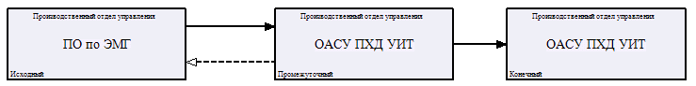
Рис. 5-1
Чтобы были выполнены требования к схеме маршрута, конечное подразделение включается в схему дважды, как Промежуточный и Конечный пункт.
Во втором варианте документ проходит цикл согласования и возвращается в исходное подразделение, но так как Исходный пункт в маршруте может быть только один, в схему оно включается еще раз с присвоенным классом Конечный пункт. Например, первичная документация службы Филиала для плана капитального ремонта при предварительном согласовании имеет следующий маршрут:
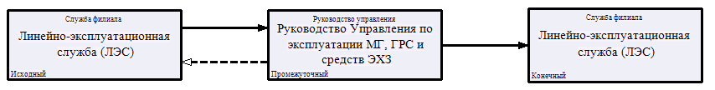
Рис. 5-2
Как видно из рисунков, в обоих случаях для обеспечения работы маршрута в соответствии с вышеперечисленными требованиями необходимо дублирование подразделений в Конечном пункте согласования.

Создание нового маршрута согласования
Создание и редактирование маршрутов согласования выполняется в форме общего справочника с узлом запуска в дереве структуры доступа к функциям. Пример вида первой вкладки формы с перечнем наименований схем маршрутов согласования, сгруппированным для удобства поиска в папки и видом схемы маршрута согласования, выбранного в перечне, приведен на следующем рисунке:
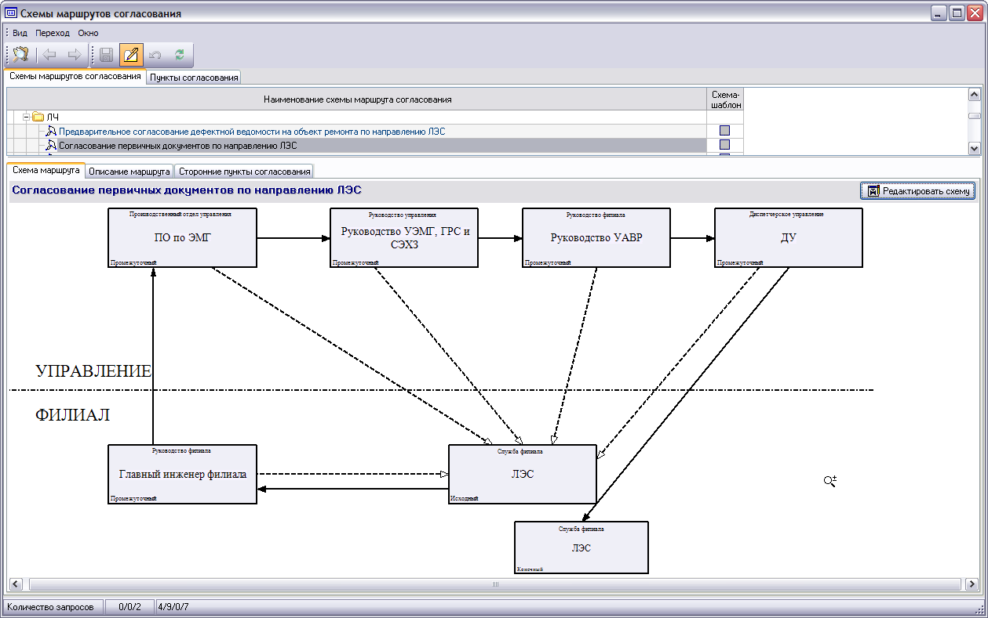
Рис. 5-3
При просмотре схем на вкладке Схема маршрута и в окне графического редактора применяются следующие основные приемы:
- масштабирование (приближение/удаление) схемы колесом прокрутки мыши;
- перемещение схемы в окне с нажатой правой кнопкой мыши;
- возврат к просмотру всей схемы - клавиша «*» цифровой или «~» основной клавиатуры, или кнопка панели инструментов Перемещения и масштаб.
При работе с маршрутами согласования рекомендуется выполнение последовательности операций, приведенной в настоящем разделе и разделе Создание маршрутов на основе имеющихся. Во избежание ошибок при построении маршрутов использовать другие функциональные возможности графического редактора (изменение свойств схемы, слоев и фигур, использование команд контекстных меню и других вариантов редактирования) не следует.
При создании нового маршрута согласования:
1) Открыть форму Маршруты согласования (Рис. 5-3).
2) Добавить новую папку и (или) запись в перечень с помощью команд контекстного меню папки 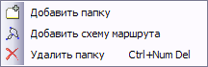 . Наименование новой схемы маршрута, как сети топологии (обозначение ) вводится вручную.
3) Открыть окно редактора схем (кнопка ).
4) Включить режим Управление точками склейки (кнопка панели инструментов или клавиша 2).
5) Вывести окно привязки (кнопка Привязка фигур к базе данных панели инструментов). Единственная доступная в поле выбора окна привязка настроена для выбора нужных подразделений (пунктов согласования), отображаемых в таблице:
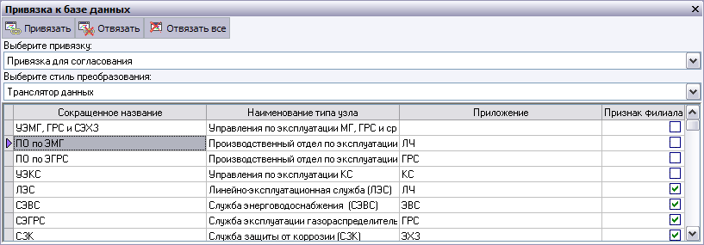
Рис. 5-4
6) Добавить пункт согласования. Для этого с помощью левой кнопки мыши перетащить на схему нужную запись таблицы окна привязки (например, ПО по ЭМГ на Рис. 5-4). При этом будет предложено выбрать класс узла (окно на Рис. 5-5 слева). После выбора на поле схемы отображается автоматически привязанная к базе данных фигура с необходимым набором точек склейки и назначенным классом:
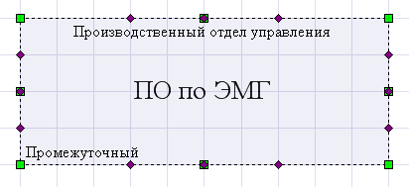
Рис. 5-5
Для перемещения пункта согласования на нужное место выделить его левой кнопкой мыши в области фигуры (курсор должен иметь вид , то есть не должен находиться над вершинами и границами фигуры) и, удерживая ее, переместить.
6) Вывести окно Примитивы (пункт Примитивы в меню Вид / Панели инструментов редактора или кнопка ).
4) Перетащить на поле редактирования с панели окна Примитивы примитив типа На согласование (прямая дуга) или На доработку (обратная дуга). Добавляемые дуги имеют две точки склейки – начало (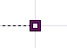) и окончание (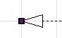), обратная дуга отображается на схеме пунктирной линией
5) Склеить дугу с пунктом согласования, для чего переместить выделенную вершину дуги таким образом, чтобы ее точка склейки оказалась над или вблизи от нужной точки склейки пункта согласования. При перемещении пункта или дуги склеенные фигуры будут перемещаться синхронно.
Для отсоединения склеенных фигур переместить одну из них на свободное от точек склейки место с нажатой клавишей Shift.
6) Повторить вышеописанные операции для всех пунктов согласования и дуг маршрута.
7) Сохранить изменения - сохранить схему, сеть, закрыть редактор, сохранить форму Маршруты согласования.
Удаление выделенных пунктов и дуг выполняется нажатием сочетания клавиш Ctrl + Del или с помощью кнопки панели инструментов .
Редактирование маршрутов применяется при их изменении и при создании нового маршрута на основе одного из уже созданных (см. Создание маршрутов на основе имеющихся).
После создания (редактирования) и сохранения маршрута можно визуально проверить его правильность на вкладке Описание маршрута формы:
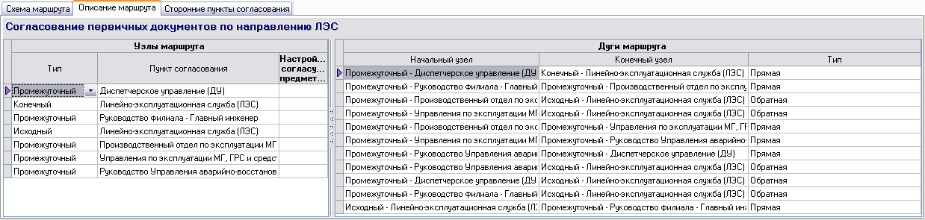
Рис. 5-6
Например, если число элементов в таблицах вкладки не соответствует графическому изображению, это означает, что некоторые из пунктов или дуг не склеены. В случае обнаружения любых несоответствий следует открыть редактор и выполнить необходимые корректировки.
В схеме маршрута может храниться дополнительная графическая информация (графические объекты), не влияющая на маршрут, но относящаяся к процессу согласования (например, см. Сторонние пункты согласования). Кроме этого в слоях схемы можно размещать любую пояснительную информацию. Например, разделительная линия Управление / Филиал, показанная на Рис. 5-3, служит только для визуального ориентирования (наглядности) в схеме маршрута согласования и находится в косметическом слое схемы.

Создание маршрутов на основе имеющихся
Для создания нового маршрута на основе имеющегося или его отдельного фрагмента:
1) Выбрать в перечне вкладки (Рис. 5-3) маршрут, на основе которого планируется создать новый.
2) Перемещением и масштабированием схемы добиться отображения в окне только элементов схемы нужных для копирования.
3) В контекстном меню окна просмотра выбрать пункт Копировать видимую часть схемы (или Сtrl + Shift + С).
4) Создать новую запись в списке схем маршрутов согласования и кнопкой открыть его на редактирование (см. Создание нового маршрута согласования).
5) Нажать кнопку на панели инструментов (Ctrl + V). Вставка из буфера может производиться в двух режимах:
а) строго на позиции копируемых фигур (при этом для создаваемой схемы в Инспекторе объектов (Рис. 5-4) должно быть установлено свойство Прямая вставка из буфера).
б) в центр схемы, если позиция вставляемой фигуры находится за пределами области видимости новой схемы, иначе на исходные координаты (свойство Прямая вставка из буфера отключено).
Копирование и вставка пунктов и дуг внутри одного маршрута осуществляется аналогичным образом.

Пункты согласования
Перечень пунктов согласования, используемый как справочный при составлении и редактировании маршрутов, формируется на второй вкладке формы Маршруты согласования:
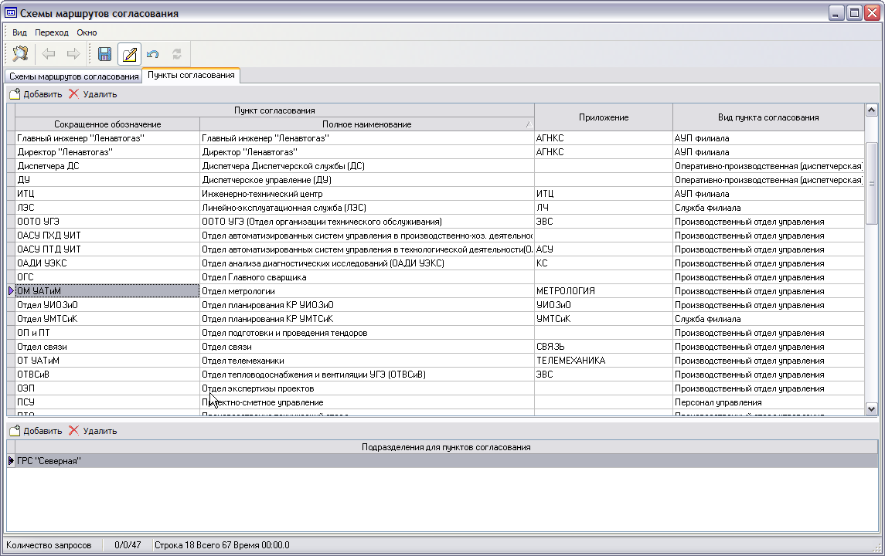
Рис. 5-7
Для редактирования перечня используются кнопки и панели вкладки и соответствующие команды контекстного меню.
Обозначение и наименование пунктов вводятся вручную, для выбора значений граф Приложение (направление деятельности) и Вид пункта согласования используются выпадающие списки:
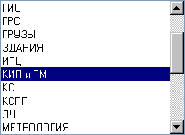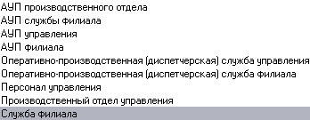
Рис. 5-8
В нижнем окне вкладки для выбранного в перечне пункта согласование вводится его подразделение:
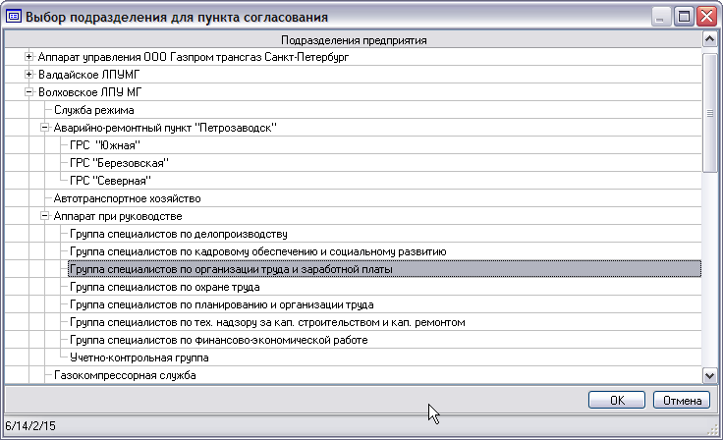
Рис. 5-9

Сторонние пункты согласования
Для возможности учета в процессе согласования части документов необходимых для них дополнительных согласований с организациями, не оборудованными рабочими местами системы, в маршрут включаются сторонние пункты согласования. В отличие от обычных пунктов согласования (см. Пункты согласования) сторонние пункты согласования в схему как узлы графа электронного маршрута не включаются и учитываются программным модулем при прохождении пунктов документом.
При необходимости согласования документа с внешними организациями (сторонние предприятия, подрядчики и т.д.) данные по состоянию этого процесса (типа отправлен запрос, получено разрешение...) вводятся на дополнительной вкладке основной формы (Рис. 5-3):
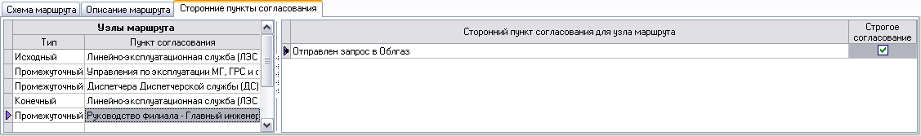
Рис. 5-10
Данные вводятся пользователями АСМО на основании результатов принятых на предприятии технологий согласования с каждой организацией (факс, акт, протокол, запрос и т.д.), непосредственно не связанных с функционированием программного комплекса. Например, при получении разрешения на проведение запланированных работ по установленной форме от сторонней организации, пользователь вводом соответствующего пункта на вкладке фиксирует факт наличия этого разрешения, который и учитывается в АСМО при прохождении маршрута документом.
При вводе результата согласования, назначаемого как сторонний пункт согласования для выбранного узла маршрута, используется окно выбора значений, выводимое при нажатии на кнопку в правой части поля:
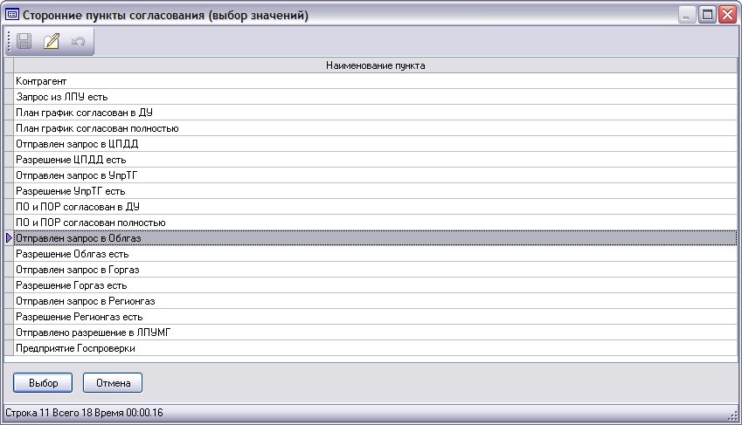
Рис. 5-11
Установка отметки в графе Строгое согласование (Рис. 1-14) определяет режим работы узла маршрута таким образом, что без ввода факта прохождения назначенного стороннего пункта согласования дальнейшее прохождение основного документа по маршруту невозможно.

Разрешение конфликтов
В настоящем разделе приводится описание конфликтов, возникающих при многопользовательском режиме редактирования (одновременное редактирование схем двумя и более пользователями) и рекомендации по их разрешению.
В общем случае при сохранении и обновлении схемы пользователем происходит обновление ее графических объектов (фигур, слоев или свойств схемы), которые были изменены им и другими пользователями. Возникновение конфликтных ситуаций возможно при редактировании разными пользователями одних и тех же объектов. Под конфликтом в графической подсистеме понимается ситуация, когда пользователь изменяет объекты, измененные другими пользователями, сохранившими свои изменения. При этом наличие конфликта проявляется только при попытке сохранения этим пользователем (автором конфликта) своих изменений или обновления схемы.
При изменении пользователем одного или нескольких объектов и сохранении схемы, остальные пользователи, могут заметить эти изменения только после обновления схемы в своей форме (кнопка панели инструментов). До обновления схема у них остается в том состоянии, которое было сохранено на сервере в момент ее открытия. В случае если в это время автор изменит один или несколько объектов из тех, которые уже изменены и сохранены другими пользователями, то при попытке сохранения или обновления схемы у него выводится окно Разрешение конфликтов (Рис. 6-1). Окно содержит информацию по составу измененных объектов, автору последних сохраненных изменений и времени их внесения и предназначено для выполнения операций по выбранному варианту разрешения возникшего при редактировании конфликта.
Независимо от состава измененных объектов и вида их изменения (операции), пользователю, вызвавшему конфликт (автору), предлагается выбор одного из двух возможных вариантов его разрешения:
1). Отказаться от своих изменений (кнопки или окна разрешения конфликтов), схема при этом автоматически обновляется в соответствии с последними изменениями всех объектов, выполненными другими пользователями и сохраненными на сервере.
2). Сохранить свои изменения (или их часть), заменив тем самым сохраненные предыдущими пользователями (установить флажки в графе Игнорировать и нажать кнопку ). Автоматическое обновление при этом позволяет отобразить в схеме последние изменения всех объектов, включая внесенные автором конфликта.
Во втором случае для фиксирования внесенных изменений автору конфликта необходимо сохранить схему.
Способы разрешения возникающих конфликтов описаны ниже на отдельных наиболее типичных примерах. Во всех примерах одна и та же схема изначально открыта для редактирования у двух или более пользователей одновременно, один из которых рассматривается в качестве автора конфликта.
1. Вид окна разрешения конфликтов, возникающих при изменении одних и тех же общих свойств схемы, показан на рисунке:
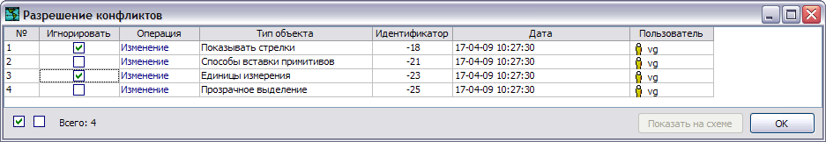
Рис. 6-1
По умолчанию отметки в графе Игнорировать у всех объектов, в данном случае - свойств схемы, отсутствуют.
При закрытии окна (кнопки или ) схема будет обновлена. При этом обновятся все объекты, включая фигуры, слои и свойства схемы, без учета внесенным автором изменений перечисленных в окне объектов.
Если автор конфликта считает необходимым сохранить все или часть своих изменений, вызвавших конфликт, он должен отметить нужные объекты флажками в графе Игнорировать и нажать кнопку . Все объекты схемы как и в первом случае будут обновлены, но с учетом изменений автора. Для сохранения авторских изменений нужно сохранить схему целиком (кнопка ).
2. Если среди измененных автором фигур схемы, есть измененные до этого другими пользователями, то при его попытке сохранить свои изменения (или обновить схему), окно разрешения конфликтов содержит их перечень:
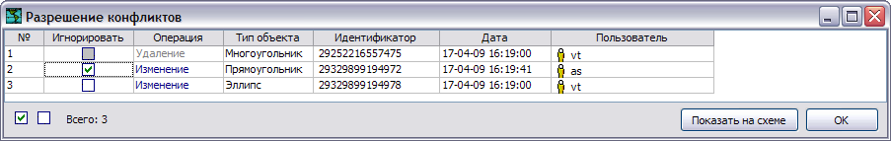
Рис. 6-2
Возможные варианты разрешения конфликта в данном случае те же, что и при изменении свойств схемы. Дополнительно с помощью кнопки окна пользователю предоставляется возможность просмотра изменяемой фигуры в том виде, в котором она в текущий момент сохранена на сервере. Показываемая фигура позиционируется в центр схемы и выделяется цветом и мерцанием.
Так как объект Многоугольник на Рис. 6-2 был удален одним из пользователей сохранить его авторские изменения невозможно (поле для установки флага в графе Игнорировать имеет вид ).
При редактировании графических групп или входящих в них фигур, в окне разрешения конфликтов отображается состав всех объектов группы, но отметку игнорирования можно устанавливать (снимать) только для группы в целом. При игнорировании изменений графической группы, оно распространяется на все входящие в ее состав элементы, отдельное игнорирование по которым невозможно (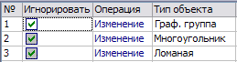).
3. При попытке изменения пользователем (автором) свойств слоев схемы, измененных и сохраненных в это время другими пользователями, принципы разрешения конфликтов такие же, как для общих свойств схемы.
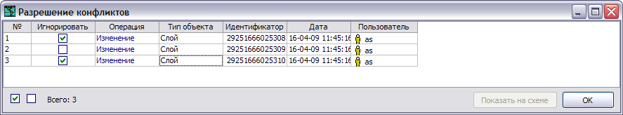
Рис. 6-3
Аналогичные варианты выбора предоставляются авторам при возникновении конфликтов в процессе изменения настроек печати, переходов на другие схемы, привязки объектов, порядка отображения фигур и также различных комбинаций измененных объектов и свойств.
Игнорирование изменений невозможно (серые поля в графе Игнорировать) в случае конфликтов, возникающих при одновременном редактировании схемы, не содержащей ни одного объекта и ни разу не сохраненной, конфликтов при попытке редактирования удаленных объектов и конфликтов при создании, удалении и изменении графических групп, с измененными объектами.

В поле Имя целесообразно присваиваемое по умолчанию наименование «Схема» заменить на соответствующее назначению и содержанию схемы.
Схемы, созданные компонентом Редактор схем и карт, сохраняются в базе данных, при импорте схем в форматах других графических редакторов выполняется их автоматическое конвертирование, При экспорте схемы конвертируются в файлы выбранного формата (см. Панели инструментов).
Вызов команд с помощью кнопок панелей инструментов удобнее и быстрее, чем выбор из других меню. Состав панелей инструментов определяется настройками меню Вид / Панели инструментов.
Кнопки Отменить (Ctrl+Z) и Повторить (Ctrl+Shift+Z) дублированы командами пункта контек
Элементы управления или объекты схемы - поля схемы, служащие для отображения информации, хранящейся в БД, и организации интерактивной работы пользователя с этой информацией.
Кривая и Криволинейная область рисуются как ломаные, отметкой точек искривления, Рисованная кривая - непрерывным движением курсора. При построении используются кубические кривые Безье.
Независимо от выбранной фигуры для вырезания (прямоугольник, эллипс, криволинейная область) после данного действия она становится криволинейной областью.
Выпрямление происходит по первой из нарисованных прямых, принадлежащих последней из последовательно выделенных ломаных.
Окно выводится также при отметке пункта Слои меню Панели инструментов (см. Рис. 1-6 в разделе Панели инструментов).
Активный слой следует отличать от выбранного или выделенного (например, слой Примитивы на Рис. 1-14). В активном слое выполняется добавление фигур и примитивов, на выделенный слой (слои) распространяется действие кнопок панели окна Слои. Выбранные слои выделяются в перечне серым цветом, слои с запрещенным правом доступа выделяются светло серым цветом.
Примитивы – сохраненные как отдельные элементы схем рисунки, представляющие собой упрощенные изображения объектов (технологическое оборудование, сооружения и т.д.), которые предполагается использовать для дальнейшей работы при рисовании схем.
Для создания библиотек стилей используется соответствующий узел вкладки Графика окна Создать (Рис. 1-1).
Эти команды добавляются в контекстное меню только при выделении элементов схемы.
Если область показа не настроена, при просмотре подключенная схема будет отображаться в исходном виде оригинала.
С помощью настроек формы можно подключать к схеме ранее созданные таблицы и поиски.
Или при отметке панели Примитивы в контекстном меню (Рис. 1-6).
В скобках указаны клавиши для включения соответствующих режимов. Кнопка Ортогональность панели режимов включает дополнительный режим ортогонального редактирования, при котором каждый следующий добавляемый отрезок перпендикулярен предыдущему.
Для плавного изменения масштаба просмотра вместо правой кнопки мыши и клавиши Ctrl во всех режимах можно использовать колесо прокрутки мыши.
Клавишами Ctrl + Shift + P в окне предварительного просмотра автоматически устанавливаются настройки печати, соответствующие отображаемому в данный момент фрагменту схемы, ограниченному размерами просмотрового окна.
Как частный вариант на рисунке слева показана возможность игнорирования изменений для графической группы, то есть при установке отметки для группы, игнорирование распространяется на входящие в ее состав элементы, отдельное игнорирование по которым невозможно ().
Справочник оборудования для узлов и дуг может быть единым.
После создания любой таблицы соответствующий пункт в меню Файл становится неактивным. По умолчанию таблицы размещается в узле метаданных для создаваемой топологии (предпочтительный вариант)
Программы, написанные на внутреннем языке АСМО.
Все маршруты согласования, независимо от их сложности, являются модификациями приведенных основных вариантов.
Вкладка Описание маршрута содержит табличное описание схемы выбранного маршрута. Описание вкладок Пункты согласования и Сторонние пункты согласования см. в разделах Пункты согласования и Сторонние пункты согласования.
Кроме этого меню для структурирования перечня схем маршрутов применяются контекстные меню корневой папки и записей с наименованиями схемы.
Заменять в маршруте отдельные пункты согласования можно двумя способами - удалить пункт и вставить из панели привязки новый, приклеить к нему дуги или выделить пункт, выбрать в перечне на панели привязки новый и нажать кнопку Привязать на панели привязки.
Рисование схем для маршрутов, отмеченных в перечне формы как шаблоны (Рис. 5-3) не обязательно, структура шаблонного маршрута (привязки маршрута к БД) отображается на вкладках Пункты согласования и Описание маршрута.

